 | УНИВЕРЗИТЕТ У НОВОМ САДУ  ФАКУЛТЕТ ТЕХНИЧКИХ НАУКА  У НОВОМ САДУ | 

Ивана Радовановић

FairShare – Информациони систем за паметно праћење личних трошкова и оптимизацију групних дуговања са симулацијом дигиталних плаћања

ЗАВРШНИ РАД
Основне академске студије

Нови Сад, [година].

 | УНИВЕРЗИТЕТ У НОВОМ САДУ ● ФАКУЛТЕТ ТЕХНИЧКИХ НАУКА  21000 НОВИ САД, Трг Доситеја Обрадовића 6 | Број:
 | ЗАДАТАК ЗА ЗАВРШНИ РАД | Датум:
(Податке уноси предметни наставник - ментор)
Студијски програм: | Софтверско инжењерство и информационе технологије
Студент: | Ивана Радовановић | Број индекса: | СВ 23/2022
Степен и врста студија: | Основне академске студије
Област: | Електротехничко и рачунарско инжењерство
Ментор: | проф. др Милан Видаковић
НА ОСНОВУ ПОДНЕТЕ ПРИЈАВЕ, ПРИЛОЖЕНЕ ДОКУМЕНТАЦИЈЕ И ОДРЕДБИ СТАТУТА ФАКУЛТЕТА
ИЗДАЈЕ СЕ ЗАДАТАК ЗА ЗАВРШНИ РАД, СА СЛЕДЕЋИМ ЕЛЕМЕНТИМА:
- проблем – тема рада;
- начин решавања проблема и начин практичне провере резултата рада, ако је таква провера неопходна;
НАСЛОВ ЗАВРШНОГ РАДА:
FairShare – Информациони систем за паметно праћење личних трошкова и оптимизацију групних дуговања са симулацијом дигиталних плаћања
ТЕКСТ ЗАДАТКА:

Руководилац студијског програма: | Ментор рада:

Примерак за: ☐ - Студента; ☐ - Ментора
Образац Q2.НА.04-03 - Издање 1

УНИВЕРЗИТЕТ У НОВОМ САДУ ● ФАКУЛТЕТ ТЕХНИЧКИХ НАУКА
21000 НОВИ САД, Трг Доситеја Обрадовића 6
КЉУЧНА ДОКУМЕНТАЦИЈСКА ИНФОРМАЦИЈА

Редни број, РБР:
Идентификациони број, ИБР:
Тип документације, ТД: |  | Монографска документација
Тип записа, ТЗ: |  | Текстуални штампани материјал
Врста рада, ВР: |  | Дипломски - бечелор рад
Аутор, АУ: |  | Ивана Радовановић
Ментор, МН: |  | др Милан Видаковић, [звање]
Наслов рада, НР: |  | FairShare – Информациони систем за паметно праћење личних трошкова и оптимизацију групних дуговања са симулацијом дигиталних плаћања
Језик публикације, ЈП: |  | српски / ћирилица
Језик извода, ЈИ: |  | српски / енглески
Земља публиковања, ЗП: |  | Република Србија
Уже географско подручје, УГП: |  | Војводина
Година, ГО: |  | [година]
Издавач, ИЗ: |  | Ауторски репринт
Место и адреса, МА: |  | Нови Сад, Трг Доситеја Обрадовића 6
Физички опис рада, ФО:  (поглавља/страна/цитата/табела/слика/графика/прилога) |  | [ ]/[ ]/[ ]/[ ]/[ ]/[ ]/[ ]
Научна област, НО: |  | Електротехничко и рачунарско инжењерство
Научна дисциплина, НД: |  | Примењене рачунарске науке и информатика
Предметна одредница/Кључне речи, ПО: |  | [кључне речи, раздвојене зарезом]
УДК
Чува се, ЧУ: |  | У библиотеци Факултета техничких наука, Нови Сад
Важна напомена, ВН:
Извод, ИЗ: |  | [Извод рада — неколико реченица о томе шта је у раду урађено.]
Датум прихватања теме, ДП:
Датум одбране, ДО: |  | [датум одбране]
Чланови комисије, КО: | Председник: | др [Име Презиме], [звање]
Чланови комисије, КО: | Члан: | др [Име Презиме], [звање]
Чланови комисије, КО: | Члан: | др [Име Презиме], [звање] | Потпис ментора
Чланови комисије, КО: | Члан, ментор: | др Милан Видаковић, [звање]
Образац Q2.НА.04-05 - Издање 1

UNIVERSITY OF NOVI SAD ● FACULTY OF TECHNICAL SCIENCES
21000 NOVI SAD, Trg Dositeja Obradovića 6
KEY WORDS DOCUMENTATION

Accession number, ANO:
Identification number, INO:
Document type, DT: |  | Monographic publication
Type of record, TR: |  | Textual printed material
Contents code, CC: |  | BSc thesis
Author, AU: |  | Ivana Radovanović
Mentor, MN: |  | Milan Vidaković, PhD, [title]
Title, TI: |  | FairShare – Information system for smart personal expense tracking and group debt optimization with digital payment simulation
Language of text, LT: |  | Serbian
Language of abstract, LA: |  | Serbian / English
Country of publication, CP: |  | Republic of Serbia
Locality of publication, LP: |  | Vojvodina
Publication year, PY: |  | [година]
Publisher, PB: |  | Author's reprint
Publication place, PP: |  | Novi Sad, Trg Dositeja Obradovića 6
Physical description, PD:  (chapters/pages/ref./tables/pictures/graphs/appendixes) |  | [ ]/[ ]/[ ]/[ ]/[ ]/[ ]/[ ]
Scientific field, SF: |  | Electrical and Computer Engineering
Scientific discipline, SD: |  | Applied computer science and informatics
Subject/Key words, S/KW: |  | [key words, comma separated]
UC
Holding data, HD: |  | The Library of the Faculty of Technical Sciences, Novi Sad
Note, N:
Abstract, AB: |  | [Abstract — a few sentences about what the thesis does.]
Accepted by the Scientific Board on, ASB:
Defended on, DE: |  | [date]
Defended Board, DB: | President: | [Name Surname], PhD, [title]
Defended Board, DB: | Member: | [Name Surname], PhD, [title]
Defended Board, DB: | Member: | [Name Surname], PhD, [title] | Mentor's signature
Defended Board, DB: | Member, Mentor: | Milan Vidaković, PhD, [title]
Obrazac Q2.HA.04-05 - Izdanje 1

УНИВЕРЗИТЕТ У НОВОМ САДУ ● ФАКУЛТЕТ ТЕХНИЧКИХ НАУКА
21000 НОВИ САД, Трг Доситеја Обрадовића 6
ИЗЈАВА О НЕПОСТОЈАЊУ СУКОБА ИНТЕРЕСА

Изјављујем да нисам у сукобу интереса у односу ментор – кандидат и да нисам члан породице (супружник или ванбрачни партнер, родитељ или усвојитељ, дете или усвојеник), повезано лице (крвни сродник ментора/кандидата у правој линији, односно у побочној линији закључно са другим степеном сродства, као ни физичко лице које се према другим основама и околностима може оправдано сматрати интересно повезаним са ментором или кандидатом), односно да нисам зависан/на од ментора/кандидата, да не постоје околности које би могле да утичу на моју непристрасност, нити да стичем било какве користи или погодности за себе или друго лице било позитивним или негативним исходом, као и да немам приватни интерес који утиче, може да утиче или изгледа као да утиче на однос ментор-кандидат.

У Новом Саду, дана ______________________

Ментор

Кандидат

Образац Q2.НА.04-02 - Издање 1

Садржај
Увод 1
Теоријске основе 3
2.1 Апликације за дијељење трошкова 3
2.2 Поједностављивање дугова 4
2.2.1 Нето салда чланова групе 4
2.2.2 Похлепни и тачан алгоритам 4
2.3 IPS QR стандард 5
2.4 Платне картице и токенизација 6
2.5 Вишеслојна (Onion) архитектура 7
2.6 Коришћене технологије 8
Спецификација и модел система 9
3.1 Улоге корисника 9
3.2 Функционални захтјеви 9
3.2.1 Налог и профил 9
3.2.2 Лични трошкови, категорије и буџети 10
3.2.3 Аналитика и извјештаји 10
3.2.4 Групе и групни трошкови 11
3.2.5 Салда и поравнање дугова 11
3.2.6 Обавјештења 11
3.2.7 Администрација 12
3.3 Нефункционални захтјеви 12
3.4 Случајеви коришћења 13
3.5 Модел података 16
Имплементација система 19
4.1 Архитектура рјешења 19
4.2 Аутентификација и ауторизација 21
4.3 Лични трошкови, буџети и аналитика 23
4.4 Групе и подјела трошкова 24
4.5 Поједностављивање дугова 25
4.6 Поравнање путем QR кода и симулатор плаћања 27
4.7 Обавјештења у реалном времену 30
4.8 Кеширање и конкурентни приступ подацима 31
4.9 Администрација система 32
4.10 Веб апликација 33
Тестирање и евалуација 35
5.1 Методологија и окружење 35
5.2 Сценарији тестирања 36
5.3 Резултати под оптерећењем 37
5.4 Ефекат кеширања 39
5.5 Конкурентност и ограничење захтјева 41
5.5.1 Истовремени унос групних трошкова 41
5.5.2 Истовремена измјена истог податка 42
5.5.3 Ограничење броја захтјева 42
5.6 Откривене грешке и исправке 42
Закључак 45
Списак слика 47
Списак листинга 49
Списак табела 51
Списак коришћених скраћеница 53
Списак коришћених појмова 55
Биографија 57
Литература 59
Прилог А: Комплетан модел података 61

Увод
Праћење личних финансија и дијељење трошкова унутар група — на путовањима, у заједничком становању или при изласцима — свакодневни су организациони и финансијски изазов. Када се трошкови биљеже ручно, у табелама, порукама или напамет, лако долази до грешака, заборављених дуговања и неспоразума међу члановима групе. Додатна потешкоћа настаје при самом раздуживању: ако свако дугује свакоме, број потребних уплата брзо расте, иако би се исти исход могао постићи са знатно мање трансакција.
Постојеће глобалне апликације за дијељење трошкова по правилу нису прилагођене финансијском окружењу региона. Не подржавају плаћање путем локалних банковних стандарда, као што је IPS QR код, а раздуживање често усмјеравају преко страних платних институција, уз додатне провизије. Идеја за овај рад проистекла је из анализе ФинТек (FinTech) апликација које су у земљама западне Европе, прије свега у Шпанији, постале уобичајен начин за свакодневно рјешавање међусобних дуговања.
Циљ рада је пројектовање и имплементација информационог система FairShare, који на једном мјесту обједињује праћење личне потрошње и управљање заједничким трошковима. Систем корисницима омогућава:
- унос личних трошкова са категоријом, локацијом и фотографијом рачуна, планирање мјесечних буџета уз обавјештења о прекорачењу и аналитику потрошње кроз графиконе и приказ на мапи;
- креирање група и унос заједничких трошкова уз три модела подјеле — једнако, процентуално и тачним износима — као и унос трошкова у различитим валутама;
- алгоритамско поједностављивање дугова, које на основу нето салда чланова генерише што мањи број уплата потребних за потпуно раздуживање групе;
- поравнање дуга путем QR кода по узору на IPS QR стандард, као и плаћање картицом кроз симулирани платни процесор;
- обавјештавање у реалном времену и путем е-поште;
- администрацију корисничких налога, ревизијски дневник, статистичку контролну таблу и одобравање категорија трошкова.
Неколико појмова се у раду користи од самог почетка. Нето салдо члана групе је разлика између укупног износа који је члан платио за групу и износа који му по подјели трошкова припада: позитиван салдо значи да група дугује члану, а негативан да члан дугује групи. Поједностављивање дугова (debt simplification) је поступак којим се, на основу нето салда, мрежа међусобних дуговања своди на што мањи број уплата, при чему сваки члан на крају плати, односно прими, тачно свој салдо. Токенизација платне картице је поступак у коме се осјетљиви подаци картице замјењују замјенском вриједношћу (токеном), тако да систем који обрађује плаћања никада не чува број картице ни сигурносни код.
Систем се састоји од три компоненте. Централни REST API, развијен у радном оквиру ASP.NET Core на платформи .NET 10, садржи пословну логику, аутентификацију и обрачун дугова, а податке чува у релационој бази PostgreSQL. Веб апликација, развијена у библиотеци React са језиком TypeScript, намијењена је крајњим корисницима и администраторима. Симулатор плаћања (Payment Simulator) је издвојен сервис са сопственом базом података, који опонаша платни процесор и токенизацију картица, тако да се плаћање у систему никада не извршава стварно. Мобилна апликација није дио овог рада и наведена је као правац даљег развоја.
Рад је организован у шест поглавља. У другом поглављу представљене су теоријске основе: постојећа рјешења за дијељење трошкова, проблем поједностављивања дугова, IPS QR стандард, токенизација платних картица, вишеслојна архитектура и коришћене технологије. У трећем поглављу дата је спецификација система — улоге корисника, функционални и нефункционални захтјеви, случајеви коришћења и модел података. Четврто поглавље описује имплементацију: архитектуру рјешења, најзанимљивије дијелове кода и карактеристичне екранске форме веб апликације. У петом поглављу приказано је тестирање система под оптерећењем, мјерење ефекта кеширања и провјера понашања при истовременим захтјевима, као и грешке које су тестирањем откривене и исправљене. Шесто поглавље сумира постигнуте резултате и наводи могуће правце даљег развоја. На крају рада налазе се спискови слика, листинга, табела, скраћеница и појмова, биографија, списак литературе и прилог са комплетним моделом података.

Теоријске основе
У овом поглављу представљене су основе на којима се рад заснива. Најприје је дат кратак преглед постојећих апликација за дијељење трошкова и платних рјешења која су послужила као узор. Затим је описан проблем поједностављивања дугова, IPS QR стандард за плаћање, правила заштите података о платним картицама и токенизација, као и вишеслојна (Onion) архитектура по којој је систем организован. Поглавље се завршава прегледом коришћених технологија.

Апликације за дијељење трошкова
Апликације за дијељење трошкова омогућавају члановима групе да биљеже ко је шта платио и аутоматски израчунавају колико ко коме дугује. Међу најпознатијима су Splitwise [1] и Tricount [2]. Tricount, који користи близу десет милиона корисника, постао је 2022. године дио холандске банке bunq, чиме је евидентирање заједничких трошкова повезано са банковним рачуном и плаћањем [2].
Овакве апликације имају сличан скуп основних функционалности: групе са члановима, унос трошка уз навођење ко је платио и како се трошак дијели (једнако, процентуално или тачним износима), преглед салда сваког члана и предлог уплата за раздуживање. Неке нуде и опцију поједностављивања дугова, која број потребних уплата своди на мањи број.
Посебно је занимљив примјер Шпаније. Тамо је 2016. године, као заједничка иницијатива банкарског сектора, покренут сервис Bizum за тренутна плаћања између физичких лица, у коме број мобилног телефона замјењује број рачуна [3]. Комбинација апликације за евидентирање заједничких трошкова и тренутног плаћања показује како се раздуживање међу пријатељима може свести на неколико корака.
У Србији сличну улогу има систем за инстант плаћања Народне банке Србије (IPS NBS), уз стандардизован QR код за плаћање [4]. Глобалне апликације за дијељење трошкова, међутим, не генеришу налог за плаћање по овом локалном стандарду. Систем FairShare зато на једном мјесту обједињује евидентирање личних и заједничких трошкова, поједностављивање дугова и раздуживање путем QR кода по узору на IPS стандард, уз симулирано плаћање картицом.

Поједностављивање дугова
Када више особа наизмјенично плаћа заједничке трошкове, између њих настаје мрежа међусобних дуговања. Ако би свако вратио дуг свакоме појединачно, у групи од n чланова могло би да буде потребно и до n(n − 1)/2 уплата. Поједностављивање дугова тражи мању листу уплата која даје исти крајњи резултат: послије ње нико никоме ништа не дугује.

Нето салда чланова групе
Полазна тачка је нето салдо сваког члана i групе:
b_{i} = p_{i} − d_{i}
гдје је p_{i} укупан износ који је члан i платио за трошкове групе, а d_{i} збир његових удјела у тим трошковима. Извршена поравнања се урачунавају тако што уплата повећава салдо онога ко плаћа, а смањује салдо онога ко прима. Позитиван салдо значи да члан треба да прими новац, а негативан да треба да плати.
Пошто сваки трошак увећава салдо платиоца тачно за онолико за колико умањује салда чланова међу којима је подијељен, збир свих салда у групи увијек је нула (∑ b_{i} = 0). Модел подјеле трошка — једнако, процентуално или тачним износима — утиче само на удјеле d_{i}, па поступак поравнања не зависи од њега.
Важно запажање је да за поравнање није битно ко је коме конкретно позајмио, већ само салдо сваког члана: свака листа уплата послије које сви салди постану нула потпуно раздужује групу [5]. Проблем се тако своди на налажење што краће листе уплата за дате салде.

Похлепни и тачан алгоритам
Најједноставнији поступак је похлепни (greedy): у сваком кораку највећи дужник плаћа највећем повјериоцу мањи од два износа, након чега бар један од њих има салдо нула и излази из даљег разматрања. Пошто сваки корак елиминише бар једног учесника, а посљедњи корак два, похлепни алгоритам за n учесника са салдом различитим од нуле генерише највише n − 1 уплата [5]. Укупан пренесени износ при томе је најмањи могућ — једнак је збиру позитивних салда — а сложеност је O(n log n), због сортирања.
Похлепни алгоритам, међутим, не даје увијек најмањи број уплата. Примјер из рада [5] приказан је у табели 1: пет чланова има салде А +9, Б +8, В −3, Г −6 и Д −8. Похлепни поступак прво упари највећег дужника Д са највећим повјериоцем А и потроши четири уплате. Оптимално рјешење примјећује да чланови А, В и Г заједно имају збир салда нула, као и чланови Б и Д, па се свака од те двије подгрупе раздужи засебно, укупно са три уплате.
Табела 1: Похлепно и оптимално поравнање истих салда.
Уплата | Похлепни алгоритам | Оптимално рјешење
1. | Д → А: 8 | В → А: 3
2. | Г → А: 1 | Г → А: 6
3. | Г → Б: 5 | Д → Б: 8
4. | В → Б: 3 | —

Општије, ако се скуп учесника са салдом различитим од нуле може подијелити на k дисјунктних подскупова чији је збир салда нула, група се може раздужити са n − k уплата, јер се сваки подскуп раздужи независно, са бројем уплата за један мањим од броја својих чланова. Минималан број уплата зато одговара подјели на највећи могући број подскупова са нултим збиром [5] [6]. Тај проблем је NP-тежак: већ одлука да ли постоји рјешење са n − 2 уплате еквивалентна је проблему збира подскупа (subset sum), а у општем случају проблем је бар толико тежак као проблем 3-подјеле (3-partition) [5].
Тачно рјешење се зато у пракси тражи претрагом са враћањем (backtracking) и одсијецањем грана које не могу дати бољи резултат од до тада најбољег. Сложеност такве претраге расте експоненцијално са бројем учесника, па је примјењива само на мање групе. Систем FairShare нуди оба приступа: похлепни алгоритам као подразумијевани и тачан алгоритам за групе са највише дванаест чланова са салдом различитим од нуле. Детаљи имплементације описани су у четвртом поглављу.

IPS QR стандард
Народна банка Србије развила је систем за инстант плаћања (IPS NBS), у коме се пренос новца између рачуна у различитим банкама извршава у реалном времену. За иницирање таквог плаћања прописан је стандардни садржај QR кода (NBS IPS QR код) [4]: корисник у апликацији своје банке скенира код, а налог за плаћање се попуни аутоматски.
Садржај кода је текст у кодирању UTF-8, састављен од поља облика ОЗНАКА:вриједност која су међусобно раздвојена знаком „|“. Опциона поља без вриједности се изостављају, а на почетку и на крају текста не смије бити размака ни граничника [4]. Најважнија поља приказана су у табели 2, а примјер садржаја у листингу 1.
Табела 2: Поља NBS IPS QR кода.
Ознака | Значење | Обавезно
K | Идентификациони код, вриједност „PR“ | да
V | Верзија, вриједност „01“ | да
C | Скуп знакова, „1“ означава UTF-8 | да
R | Рачун примаоца, 18 цифара без цртица | да
N | Назив примаоца, до 70 знакова | да
I | Валута и износ са децималним зарезом, нпр. RSD1025,50 | да
SF | Шифра плаћања, три цифре (нпр. 289) | да
S | Сврха плаћања, до 35 знакова | не
RO | Модел и позив на број, до 25 знакова | не

K:PR|V:01|C:1|R:160000000012345678|N:Петар Петровић
|I:RSD1025,50|SF:289|S:Поравнање трошкова|RO:00123456
Листинг 1: Примјер садржаја IPS QR кода (измишљени подаци; један ред, приказан у два ради прегледности).
Систем FairShare генерише QR код по узору на овај стандард, уз неколико свјесних поједностављења: поред рачуна са 18 цифара (Србија) прихвата и рачуне са 16 цифара (Босна и Херцеговина), износ се исказује у валути групе, а поље RO садржи интерни идентификатор поравнања, без модела и контролних цифара. Тако генерисан код служи и за аутоматско препознавање поравнања када се скенира у апликацији, али га банкарске апликације које строго провјеравају стандард не морају прихватити.

Платне картице и токенизација
Подаци о платним картицама заштићени су стандардом PCI DSS (Payment Card Industry Data Security Standard), који издаје Савјет за стандарде безбједности индустрије платних картица (PCI Security Standards Council). Тренутно важећа верзија 4.0.1 објављена је у јуну 2024. године [7]. Стандард се примјењује на сваки систем који чува, обрађује или преноси податке о картици и, између осталог, забрањује чување осјетљивих података за аутентификацију, као што је сигурносни код картице (CVV), након ауторизације плаћања [7].
Најефикаснији начин да се обим примјене стандарда смањи јесте токенизација [8]: број картице замјењује се токеном — вриједношћу која нема значење ван система који ју је издао — тако да апликација трговца никада не види ни не чува прави број картице. Пружалац платних услуга чува везу између токена и картице, а трговац при сваком плаћању шаље само токен.
Прије токенизације провјерава се исправност броја картице контролном цифром по Луновом (Luhn) алгоритму, који је дио стандарда ISO/IEC 7812 за нумерацију идентификационих картица [9]: удвостручава се свака друга цифра здесна, од производа већих од 9 одузима се 9, а збир свих цифара мора бити дјељив са 10. Тако се откривају све грешке при уносу једне цифре и већина замјена сусједних цифара.
Код стварних пружалаца платних услуга исход плаћања често није познат одмах: захтјев се прихвати, а резултат се накнадно јавља апликацији трговца HTTP позивом (webhook). Да би трговац могао да провјери да обавјештење заиста долази од пружаоца, оно се потписује кодом за аутентификацију поруке HMAC [10], израчунатим над садржајем поруке тајним кључем који знају само двије стране. Исто обавјештење може стићи више пута, па га трговац мора обрадити само једном (идемпотентност).
Симулатор плаћања у систему FairShare опонаша управо овакво понашање: токенизује тест картице, наплату обрађује асинхроно и исход јавља потписаним обавјештењем. Сам FairShare о картици чува само токен, посљедње четири цифре, бренд и датум истека.

Вишеслојна (Onion) архитектура
Архитектуру Onion (луковица) предложио је Џефри Палермо (Jeffrey Palermo) 2008. године [11]. Систем се организује у концентричне слојеве, у чијем је средишту доменски модел — ентитети и пословна правила — који не зависи ни од једног другог дијела система. Око њега су апликациони сервиси, а на спољашњем прстену налазе се инфраструктура (база података, слање е-поште, спољни сервиси) и кориснички интерфејс, односно API.
Основно правило је да су зависности усмјерене искључиво ка средишту: унутрашњи слојеви дефинишу интерфејсе, на примјер репозиторијум или сервис за слање е-поште, а спољашњи их имплементирају. Пословна логика зато не зависи од конкретне базе података или радног оквира, може се тестирати без инфраструктуре, а технологија на спољашњем прстену може се замијенити без измјене језгра [11].
Серверски дио система FairShare подијељен је на четири пројекта која одговарају овим слојевима. Пројекат Domain садржи ентитете, доменска правила (нпр. обрачун салда и поједностављивање дугова) и интерфејсе репозиторијума. Application садржи апликационе сервисе, објекте за пренос података (DTO), валидацију и интерфејсе спољних сервиса. Infrastructure имплементира приступ бази, кеш, слање е-поште, PDF извјештаје и комуникацију са симулатором плаћања, а API садржи контролере, обраду грешака и аутентификацију. Распоред слојева детаљније је описан у четвртом поглављу.

Коришћене технологије
Технологије коришћене у изради система, са својом намјеном, наведене су у табели 3.
Табела 3: Коришћене технологије.
Технологија | Намјена
.NET 10, ASP.NET Core [12] | серверска платформа и радни оквир за REST API
JWT [13] | аутентификација корисника токенима
Entity Framework Core [14] | објектно-релационо мапирање, миграције, оптимистичка контрола конкурентности
PostgreSQL [15] | релациона база података
SignalR [16] | обавјештења у реалном времену
HybridCache [17] | кеширање резултата уз брисање по ознакама
QuestPDF [18] | генерисање PDF извјештаја
FluentValidation, AutoMapper, QRCoder, MailKit, BCrypt | валидација захтјева, мапирање објеката, слика QR кода, слање е-поште, хеширање лозинки
React [19], TypeScript [20], Vite [21] | веб апликација, статичко типизирање, алат за развој и изградњу
Leaflet [22], i18next, jsQR | мапа трошкова, вишејезичност (ћирилица и енглески), скенирање QR кода камером

Серверски дио и симулатор плаћања написани су у језику C# на платформи .NET 10, која има статус издања са дугорочном подршком (long-term support). Веб апликација је једнострана апликација (single-page application) развијена у библиотеци React, а за тестирање под оптерећењем коришћен је алат Locust [23], о чему је више ријечи у петом поглављу.

Спецификација и модел система
У овом поглављу дата је спецификација система FairShare. Најприје су описане улоге корисника, затим функционални и нефункционални захтјеви, а потом случајеви коришћења и модел података. Захтјеви су формулисани на основу пријаве теме и прецизирани током израде, тако да одговарају имплементираном систему.

Улоге корисника
Систем разликује улоге приказане у табели 4.
Табела 4: Улоге корисника.
Улога | Опис
Неаутентификовани корисник | Може да се региструје, активира налог путем линка из е-поште, пријави се и затражи опоравак лозинке.
Корисник | Регистрован и активиран корисник који води личне трошкове и буџете и учествује у групама. Унутар сваке групе има улогу члана или власника.
Власник групе | Корисник који је креирао групу или је власништво преузео. Поред права члана, мијења податке групе, уклања чланове и брише групу.
Администратор | Управља корисничким налозима, одобрава категорије и има увид у статистику и ревизијски дневник. Не види садржај личних трошкова корисника.

Улога на нивоу система (корисник или администратор) чува се уз налог, а улога у групи (власник или члан) уз чланство, па исти корисник може бити власник једне, а члан друге групе. Група увијек има власника: ако власник напусти групу, власништво аутоматски преузима члан који је најдуже у њој.

Функционални захтјеви
Функционални захтјеви су груписани по цјелинама система.

Налог и профил
- Регистрација са именом, презименом, адресом е-поште, лозинком и подразумијеваном валутом. Налог није активан док корисник не потврди адресу е-поште преко линка ограниченог трајања; линк се може затражити поново.
- Пријава и одјава. Послије пријаве корисник добија приступни токен кратког трајања и токен за обнову, који се при свакој употреби замјењује новим.
- Опоравак заборављене лозинке путем е-поште и промјена лозинке.
- Измјена профила: име и презиме, профилна слика, подразумијевана валута и број рачуна на који корисник прима уплате (користи се у QR коду).
- При првом покретању система аутоматски се креира администраторски налог са насумично генерисаном лозинком, која се уписује у датотеку. Администратор мора да је промијени при првој пријави.

Лични трошкови, категорије и буџети
- Унос, преглед, измјена и брисање личних трошкова. Трошак има износ, валуту, датум, категорију, опис, опционо локацију означену на мапи и фотографију рачуна.
- Претрага и филтрирање трошкова по тексту, категорији, периоду и износу, уз сортирање и приказ по страницама (пагинацију).
- Понављајући трошкови (дневно, седмично, мјесечно или годишње), чије копије систем аутоматски креира у позадини.
- Категорије трошкова: систем има предефинисан скуп категорија. Корисник може предложити нову категорију (највише пет приједлога на чекању), а администратор је одобрава или одбија уз образложење. Администратор може и директно креирати, мијењати и брисати категорије; категорија која се користи не може се обрисати.
- Мјесечни буџет по категорији, уз обавјештење када потрошња достигне 80 % и 100 % лимита. Буџет протеклог мјесеца се не може мијењати, а нови се може планирати највише 12 мјесеци унапријед.

Аналитика и извјештаји
- Графикон потрошње кроз вријеме и расподјела по категоријама за изабрани период: посљедња седмица, мјесец, три мјесеца, шест мјесеци, година или произвољан период до годину дана. Ниво детаља (дан, седмица или мјесец) бира се аутоматски према дужини периода.
- Поређење са претходним периодом исте дужине и приказ трошкова на мапи.
- Приказ свих износа у изабраној валути, по актуелном курсу.
- Преузимање извјештаја о личној потрошњи и о дуговањима у групи, у формату PDF или CSV.

Групе и групни трошкови
- Креирање групе са називом, описом и валутом; креатор постаје власник групе.
- Додавање члана преко адресе е-поште (то може сваки члан), уклањање члана (само власник) и напуштање групе. Члан може напустити групу, односно бити уклоњен, само ако му је салдо измирен.
- Брисање групе (само власник), дозвољено само ако у групи нема неизмирених дугова.
- Унос, измјена и брисање групног трошка уз један од модела подјеле: једнако, процентуално (збир процената мора бити 100 %) или тачним износима (збир мора бити једнак укупном износу). Износи се рачунају у децималном типу, а остатак при заокруживању распоређује се тако да збир удјела увијек буде тачно једнак износу трошка.
- Трошак у валути различитој од валуте групе претвара се у валуту групе по курсу на дан уноса, а оригинални износ и курс се памте, тако да се салда не мијењају са промјеном курса.
- Фотографија рачуна и коментари на групном трошку, претрага трошкова групе и њихов приказ по страницама.

Салда и поравнање дугова
- Приказ нето салда сваког члана групе.
- Генерисање приједлога поравнања похлепним или тачним алгоритмом. Приједлози постају застарјели при свакој промјени трошкова или чланства и тада се бришу.
- Поравнање путем QR кода по узору на IPS стандард: приказ и преузимање слике кода, скенирање камером или учитавањем слике и провјера исправности садржаја.
- Означавање поравнања као измиреног (дужник или повјерилац) и слање подсјетника дужнику, највише једном у 24 сата.
- Плаћање картицом преко симулатора плаћања: чување картице токенизацијом, плаћање уз кључ идемпотентности и асинхрони исход плаћања.

Обавјештења
- Обавјештења у апликацији (листа, број непрочитаних, означавање као прочитано), која стижу у реалном времену, без освјежавања странице.
- Обавјештења путем е-поште за кључне догађаје (активација налога, опоравак лозинке, додавање у групу, плаћање, прекорачење буџета), по шаблону визуелно усклађеном са апликацијом.

Администрација
- Претрага и филтрирање корисника, уз приказ по страницама, блокирање и одблокирање. Блокиран корисник губи приступ одмах, и са већ издатим токенима.
- Контролна табла са статистиком система и ревизијски дневник кључних акција, уз претрагу и приказ по страницама.
- Преглед и одобравање приједлога категорија.

Нефункционални захтјеви
Безбједност. Аутентификација се заснива на JWT токенима: приступни токен важи 15 минута, а токен за обнову седам дана и замјењује се новим при свакој употреби. Лозинке се чувају искључиво као хеш алгоритма bcrypt. Ауторизација се провјерава на серверу, укључујући власништво над ресурсима: корисник не може приступити туђим трошковима ни групама у којима није члан. Сви улазни подаци се валидирају, а број захтјева је ограничен — највише десет покушаја пријаве у минути са једне IP адресе и 300 захтјева у минути по кориснику. Комуникација иде преко HTTPS-а. Број картице и сигурносни код никада се не чувају ван симулатора плаћања, а обавјештења симулатора потписана су кодом HMAC-SHA256.
Конзистентност података. Свака пословна операција снима се у једној трансакцији: на примјер, трошак, његови удјели и брисање застарјелих приједлога поравнања. Истовремене измјене истих података спречавају се оптимистичком контролом конкурентности (системска колона xmin у PostgreSQL-у), а конфликт се кориснику јавља као HTTP 409 са разумљивом поруком. Обавјештења о исходу плаћања обрађују се идемпотентно, тако да поновљена порука не може двапут измирити исто поравнање.
Перформансе. Листе се приказују по страницама, а агрегати за аналитику рачунају се на серверу. Категорије, аналитика и салда група се кеширају, уз аутоматско поништавање при свакој измјени података од којих зависе. Понашање система под оптерећењем провјерено је тестовима описаним у петом поглављу.
Употребљивост. Веб апликација је на српском (ћирилица, ијекавица) и енглеском језику, прилагођава се мањим екранима и не блокира интерфејс током учитавања већих количина података.
Одрживост. Серверски дио је организован по архитектури Onion, API је документован по спецификацији OpenAPI (Swagger UI), а грешке се враћају у јединственом формату Problem Details, са стабилним кодом грешке који апликација преводи на језик корисника.

Случајеви коришћења
Дијаграми случајева коришћења приказани су на сликама 1 и 2. Прва слика обухвата налог, личне финансије и администрацију, а друга рад у групама и поравнање дугова. Власник групе има сва права члана, што је на слици 2 приказано генерализацијом.
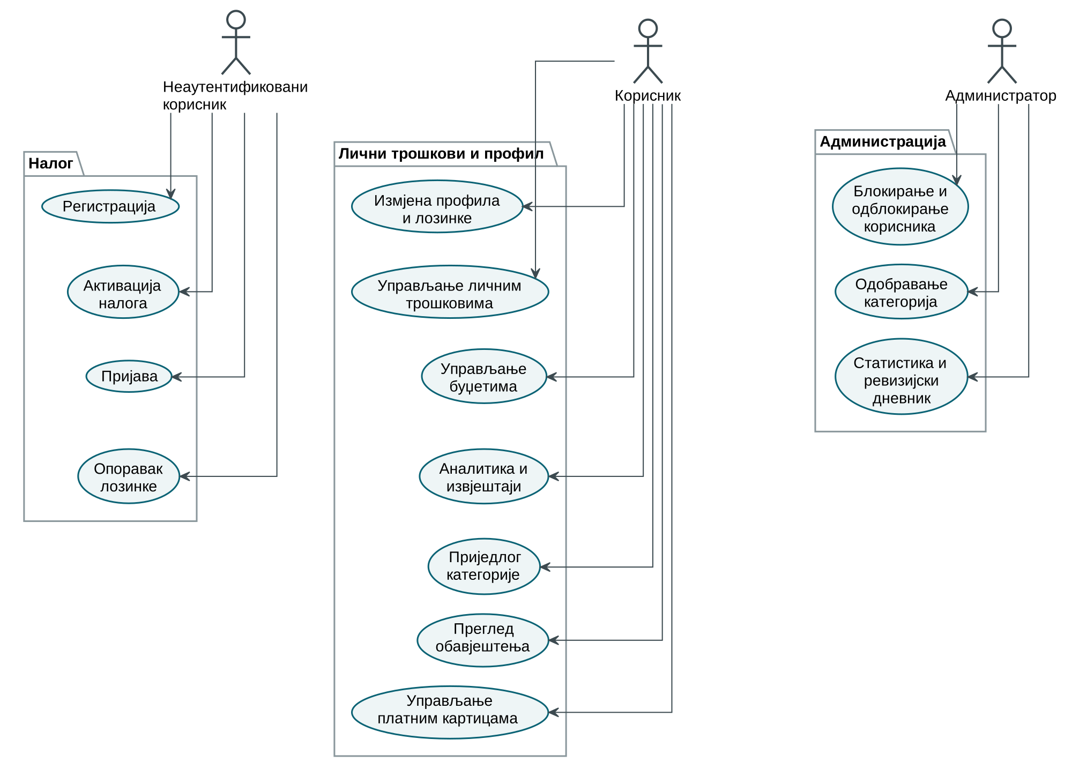
Слика 1: Случајеви коришћења: налог, лични трошкови и администрација.
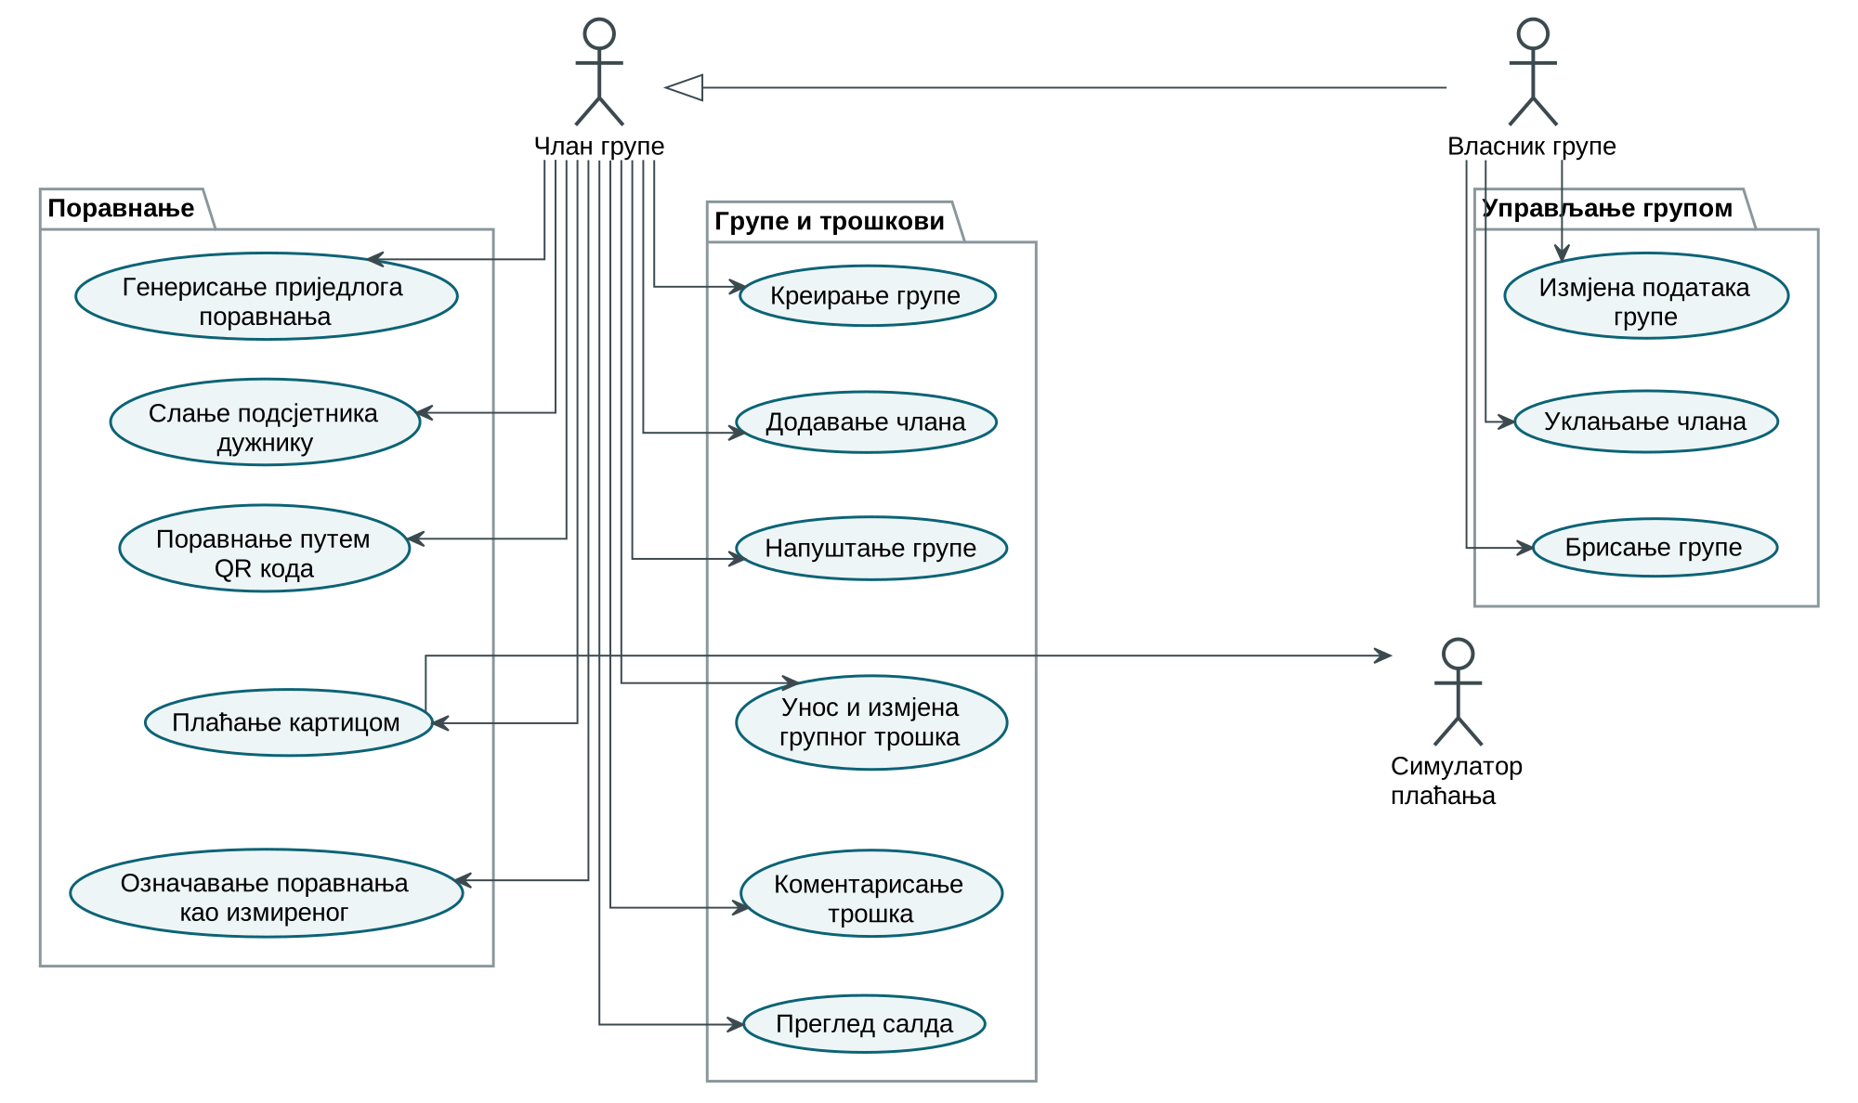
Слика 2: Случајеви коришћења: групе и поравнање дугова.
Два најсложенија случаја коришћења описана су детаљније, у табелама 5 и 6.
Табела 5: Случај коришћења „Унос групног трошка“.
Ставка | Опис
Актер | Члан групе
Предуслов | Корисник је пријављен и члан је групе која има бар још једног члана.
Основни ток | 1. Члан отвара групу и бира унос новог трошка.  2. Уноси износ, валуту, опис, датум и категорију, бира ко је платио и ко учествује.  3. Бира модел подјеле и, по потреби, уноси проценте или износе по учеснику.  4. Систем провјерава податке, укључујући збир процената, односно износа.  5. Систем у једној трансакцији снима трошак и удјеле и брише застарјеле приједлоге поравнања.  6. Учесници добијају обавјештење, а салда групе су ажурирана.
Алтернативни токови | 4а. Збир процената или износа није исправан: систем одбија унос и наводи разлог.  4б. Трошак је у другој валути: систем га претвара у валуту групе по курсу на дан уноса; ако курс није доступан, трошак се не снима.  5а. Други члан је истовремено измијенио исте податке: систем враћа конфликт и тражи освјежавање.
Постуслов | Трошак је сачуван, а салда чланова одражавају нови трошак.

Табела 6: Случај коришћења „Плаћање поравнања картицом“.
Ставка | Опис
Актери | Дужник (члан групе), симулатор плаћања
Предуслов | Постоји приједлог поравнања у коме је корисник дужник, а корисник има сачувану картицу.
Основни ток | 1. Дужник бира поравнање и сачувану картицу.  2. Систем креира плаћање у стању „на чекању“ и шаље захтјев симулатору са кључем идемпотентности.  3. Симулатор прихвата захтјев и, послије кратке обраде, наплаћује картицу.  4. Симулатор шаље потписано обавјештење о исходу.  5. Систем провјерава потпис, биљежи обавјештење као обрађено, означава плаћање као успјешно, а поравнање као измирено.  6. Дужник и повјерилац добијају обавјештење, а салда су ажурирана.
Алтернативни токови | 3а. Картица је одбијена: плаћање је неуспјешно, поравнање остаје неизмирено, а дужник може покушати поново.  4а. Исто обавјештење стигне више пута: обрађује се само једном.  1а. Два истовремена покушаја плаћања истог поравнања: само један може успјети.
Постуслов | Поравнање је измирено тачно једном.

Модел података
Модел података приказан је дијаграмима класа на сликама 3 и 4. Прва слика обухвата кориснике и личне финансије, а друга групе, поравнање и плаћање. Приказани су сви атрибути и доменске методе ентитета, без навигационих својстава, као и набројиви типови. Сви ентитети насљеђују апстрактну класу BaseEntity, која садржи идентификатор Id типа Guid и вријеме креирања CreatedAt; ради прегледности, она није приказана на дијаграмима. Ознака {unique} означава јединствени индекс, а {xmin} верзију реда за оптимистичку контролу конкурентности. Новчани износи чувају се у типу decimal(18,2), а курс валуте у типу decimal(18,8). Комплетан дијаграм, са свим ентитетима на једном мјесту, дат је у прилогу А (слика 20).
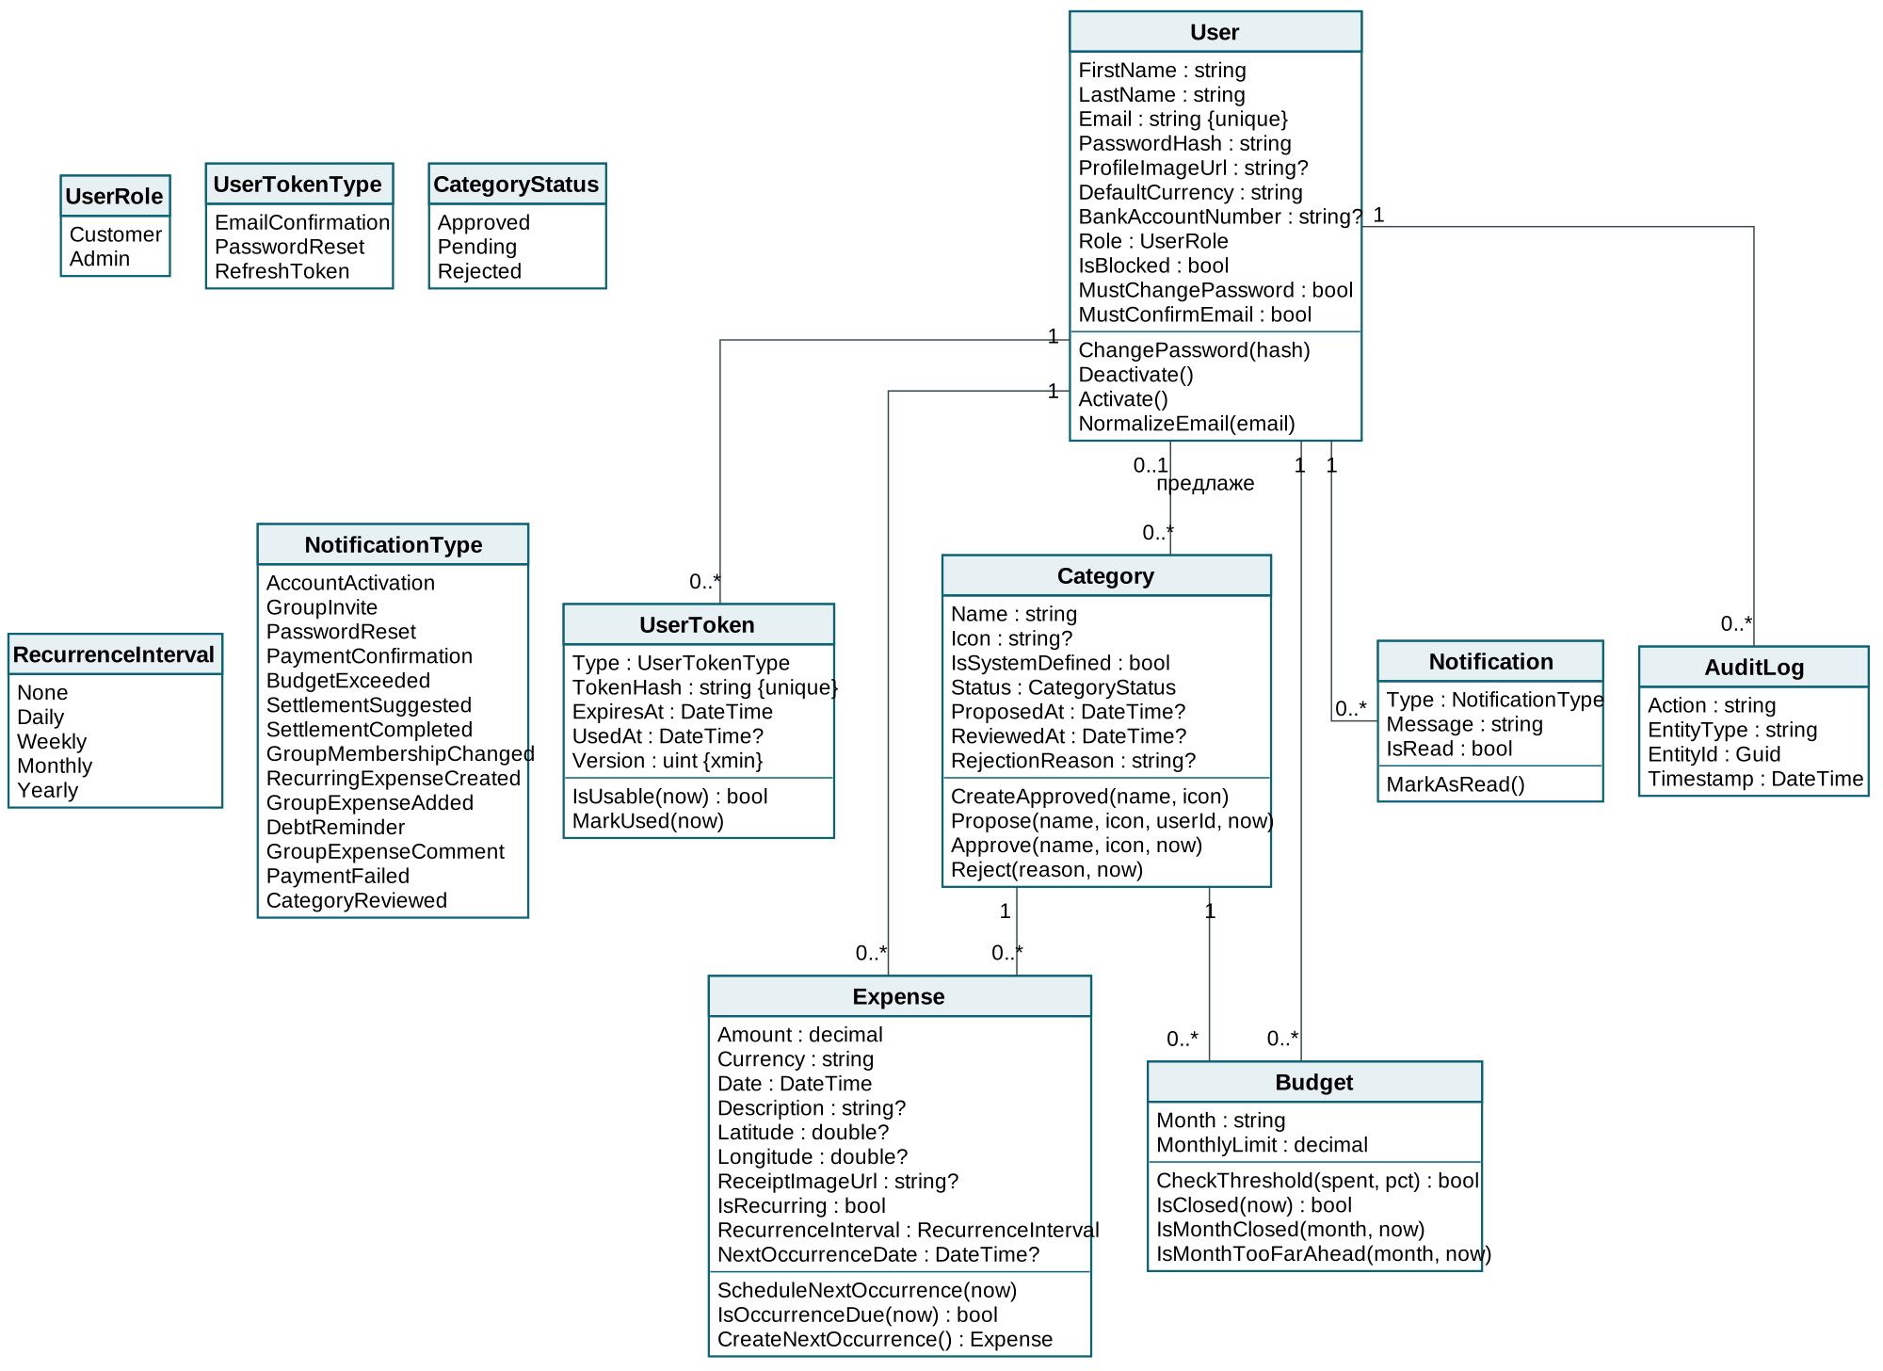
Слика 3: Модел података: корисници и личне финансије.
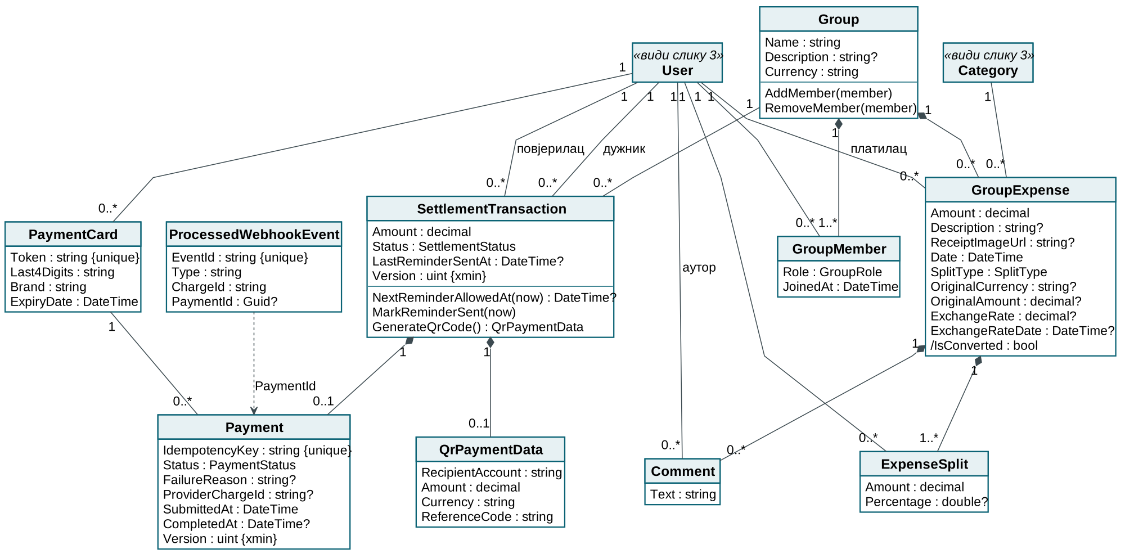
Слика 4: Модел података: групе, поравнање и плаћање (класе User и Category приказане су на слици 3).
Набројиви типови са слике 4 имају сљедеће вриједности: GroupRole (Owner, Member), SplitType (Equal, Percentage, ExactAmount), SettlementStatus (Proposed, Settled) и PaymentStatus (Pending, Succeeded, Failed).
Ентитети се могу подијелити у четири цјелине:
- Корисници. User садржи податке о налогу, улогу у систему, број рачуна за уплате и ознаке блокираности, обавезне промјене лозинке и непотврђене е-поште. UserToken чува токене за потврду е-поште, опоравак лозинке и обнову сесије, и то само као хеш, уз вријеме истека и употребе. Notification и AuditLog су обавјештење кориснику и запис ревизијског дневника.
- Личне финансије. Expense је лични трошак са локацијом, фотографијом рачуна и подацима о понављању. Category има статус (одобрена, на чекању, одбијена) и, ако ју је предложио корисник, везу ка њему (0..1); јединственост назива провјерава се само међу категоријама које нису одбијене. Budget је лимит за једну категорију у једном мјесецу, а комбинација корисника, категорије и мјесеца је јединствена.
- Групе. Group има валуту у којој се воде салда и садржи бар једно чланство (GroupMember), које повезује корисника и групу уз улогу у групи; корисник може бити члан исте групе само једном. GroupExpense је износ у валути групе, уз оригинални износ, валуту, курс и датум курса ако је трошак унесен у другој валути. ExpenseSplit је удио једног учесника, а Comment коментар на трошку. Брисањем групе бришу се и њени чланови и трошкови, а брисањем трошка његови удјели и коментари (композиција на дијаграму).
- Поравнање и плаћање. SettlementTransaction је приједлог уплате од дужника ка повјериоцу, у стању „предложено“ или „измирено“. Уз поравнање се чувају подаци за QR код (QrPaymentData) и највише једно плаћање (Payment): ако плаћање не успије, нови покушај користи исти запис. PaymentCard садржи само токен, посљедње четири цифре, бренд и датум истека картице, а Payment кључ идемпотентности, стање и идентификатор наплате код симулатора.
Ентитети SettlementTransaction, Payment и UserToken имају верзију реда (колона xmin), на којој се заснива оптимистичка контрола конкурентности. Ентитет ProcessedWebhookEvent биљежи већ обрађена обавјештења симулатора плаћања; са плаћањем је повезан само логички, преко поља PaymentId, без страног кључа, јер се обавјештење памти и када се плаћање не пронађе. Симулатор плаћања има засебну базу података, у којој чува токенизоване картице и наплате.

Имплементација система
У овом поглављу описана је имплементација система FairShare. Најприје је приказана архитектура рјешења и организација серверског дијела, а затим, по цјелинама, најзанимљивији дијелови имплементације: аутентификација, лични трошкови и аналитика, групе и подјела трошкова, поједностављивање дугова, поравнање путем QR кода и симулатор плаћања, обавјештења у реалном времену, кеширање и конкурентни приступ подацима, администрација и веб апликација. Листинзи садрже изводе из изворног кода, понегдје скраћене ради прегледности; коментари у коду писани су на енглеском језику.

Архитектура рјешења
Компоненте система и њихова комуникација приказани су на слици 5. Веб апликација ради у прегледачу корисника и са сервером комуницира на два начина: захтјевима REST API-ја у формату JSON преко HTTPS-а и трајном SignalR везом (WebSocket), преко које сервер шаље обавјештења. FairShare API податке чува у бази FairShareDb (PostgreSQL), а слике рачуна и профилне слике у фасцикли на диску сервера, ван јавно доступног дијела, тако да се свака датотека чита искључиво преко API-ја, послије провјере ко је тражи. Симулатор плаћања је засебан процес са сопственом базом: API му се обраћа преко REST API-ја са тајним API кључем, а симулатор исход плаћања јавља потписаним HTTP позивом (webhook). Од спољних сервиса систем користи SMTP сервер за слање е-поште и ExchangeRate-API за курсеве валута.
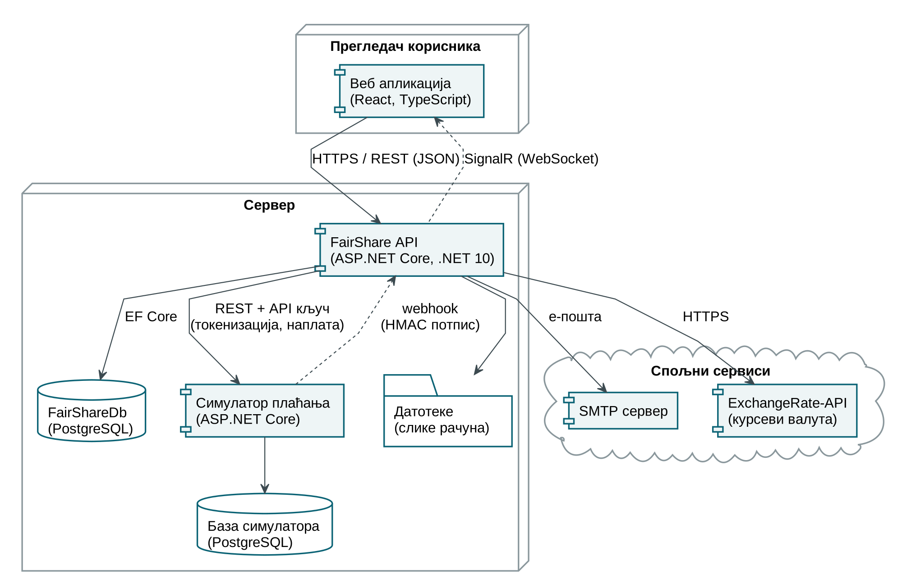
Слика 5: Компоненте система и њихова комуникација.
Курсеви се преузимају једном у шест сати и дијеле између свих захтјева, а ако сервис није доступан, користе се посљедњи преузети курсеви. Курс између евра и конвертибилне марке је фиксан (1 EUR = 1,95583 BAM), па је познат и без спољног сервиса.
Серверски дио организован је по архитектури Onion у четири пројекта, приказана на слици 6. Стрелице показују зависности између пројеката: све су усмјерене ка доменском слоју, а апликациони слој не зна ни за базу ни за радни оквир. Инфраструктура имплементира интерфејсе које дефинишу домен (репозиторијуми) и апликациони слој (е-пошта, кеш, курсеви, клијент симулатора, PDF извјештаји). Пројекат API је мјесто у коме се све компоненте повезују: у датотеци Program.cs сервиси сваког слоја региструју се позивима метода проширења AddApplicationLayer, AddInfrastructureLayer, AddIdentityServices, AddWebApi и AddApiRateLimiting.
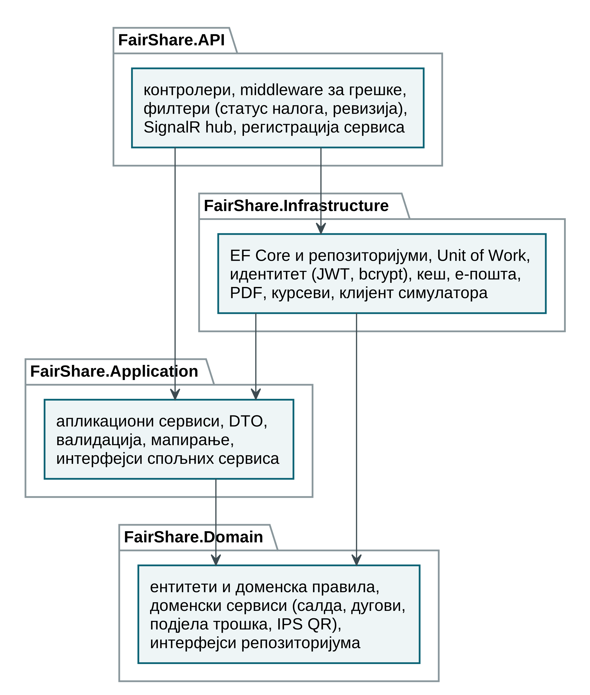
Слика 6: Слојеви серверског дијела и зависности између њих.
Сваки захтјев пролази кроз исти низ корака. Прво се извршава middleware за обраду грешака, који сваки изузетак претвара у одговор у формату Problem Details са одговарајућим HTTP статусом и стабилним кодом грешке. Затим слиједе HTTPS преусмјеравање, CORS, аутентификација, ограничење броја захтјева и ауторизација. Прије сваке акције контролера извршавају се три глобална филтера: валидација улаза (FluentValidation), провјера статуса налога и аутоматско биљежење у ревизијски дневник.
Приступ подацима иде преко образаца Repository и Unit of Work. Сви репозиторијуми дијеле исти DbContext, па један позив SaveChangesAsync снима измјене свих репозиторијума у једној трансакцији. На тај начин, на примјер, трошак, његови удјели и брисање застарјелих приједлога поравнања увијек успијевају или не успијевају заједно.

Аутентификација и ауторизација
Послије успјешне пријаве корисник добија два токена. Приступни токен је JWT потписан алгоритмом HMAC-SHA256, важи 15 минута и садржи идентификатор корисника, адресу е-поште и улогу. Токен за обнову је насумична вриједност од 256 бита, записана у облику погодном за URL; у бази се чува само њен хеш SHA-256, уз вријеме истека и употребе, тако да ни приступ бази не открива важеће токене. Исти механизам користе и линкови за активацију налога и опоравак лозинке: сваки се може употријебити тачно једном и важи ограничено вријеме.
Токен за обнову се ротира: при свакој обнови стари токен се означава као искоришћен и издаје се нови пар токена (листинг 2). Ако се већ искоришћен токен појави поново, то значи да га неко други има, па систем затвара све сесије корисника. Два истовремена покушаја обнове истим токеном спречава верзија реда на ентитету UserToken: други покушај добија конфликт.
var token = await _unitOfWork.UserTokens.GetByHashAsync(
SecureToken.Hash(request.RefreshToken),
UserTokenType.RefreshToken, cancellationToken)
?? throw new InvalidCredentialsException(
InvalidSessionMessage);

if (token.UsedAt is not null)
{
// Rotation: a token that was already exchanged shows up
// again - all sessions of the user are closed.
await RevokeTokensAsync(token.UserId,
UserTokenType.RefreshToken, now, cancellationToken);
await _unitOfWork.SaveChangesAsync(cancellationToken);
throw new InvalidCredentialsException(
InvalidSessionMessage);
}
if (token.ExpiresAt <= now)
throw new InvalidCredentialsException(
InvalidSessionMessage);

EnsureCanSignIn(token.User); // a blocked user cannot refresh
token.MarkUsed(now);
var response = await IssueTokensAsync(
token.User, cancellationToken);
await _unitOfWork.SaveChangesAsync(cancellationToken);
Листинг 2: Обнова сесије са ротацијом токена (IdentityService.RefreshAsync, скраћено).
Лозинке се хеширају алгоритмом bcrypt. При пријави систем даје исти одговор за непостојећу адресу и за погрешну лозинку, да се не би могло открити ко има налог, а стање налога (блокиран, непотврђена адреса) провјерава тек послије исправне лозинке.
Ауторизација се изводи на два нивоа. Административни контролери доступни су само улози Admin, а сервиси за сваки ресурс провјеравају власништво: на примјер, трошкове групе види само њен члан, а трошак може мијењати само члан који га је платио или власник групе. Глобални филтер RequirePasswordChangeFilter на сваком захтјеву провјерава статус налога: блокиран корисник добија HTTP 403 и са још важећим токеном, а администратор који мора промијенити лозинку може приступити само промјени лозинке. Статус налога је кеширан, а кеш се поништава чим се ред корисника сними, па блокада дјелује већ на сљедећем захтјеву.
Број захтјева ограничен је уграђеним механизмом ASP.NET Core-а (rate limiting): општи лимит је 300 захтјева у минути по кориснику, односно по IP адреси за анонимне захтјеве, а за пријаву, регистрацију и све што шаље е-пошту важи строжи лимит од десет захтјева у минути по IP адреси. Захтјев преко лимита добија HTTP 429 са заглављем Retry-After. Филтер AuditLogFilter аутоматски биљежи у ревизијски дневник сваку успјешну измјену (POST, PUT, PATCH, DELETE) пријављеног корисника, тако да нове акције не захтијевају измјену сервиса.

Лични трошкови, буџети и аналитика
Листа личних трошкова се на серверу дијели на странице и филтрира по тексту, категорији, периоду, износу и понављању, уз сортирање. Претрага по тексту користи SQL оператор LIKE, при чему се знакови %, _ и \ у уносу корисника неутралишу, да не би дјеловали као џокер знакови. За најчешћи упит постоји сложени индекс над корисником и датумом. Листа и дијалог за унос трошка приказани су на сликама 7 и 8.
[ снимак екрана: Листа личних трошкова са филтерима. ]
Слика 7: Листа личних трошкова са филтерима.
[ снимак екрана: Унос личног трошка са локацијом на мапи и фотографијом рачуна. ]
Слика 8: Унос личног трошка са локацијом на мапи и фотографијом рачуна.
Фотографије рачуна провјеравају се по типу и величини и чувају на диску. Брисање датотека не мора памтити ниједан сервис: пресретач FileCleanupInterceptor прати снимања у бази и, тек послије успјешног снимања, брише датотеке обрисаних трошкова, група и корисника.
Копије понављајућих трошкова креира позадински сервис, који се покреће при старту API-ја и затим сваког сата. Сваки трошак обрађује у засебном опсегу (scope) са сопственим DbContext-ом, тако да грешка код једног трошка не утиче на остале. Правила буџета налазе се у самом ентитету Budget: буџет протеклог мјесеца се не може мијењати, а нови се може планирати највише 12 мјесеци унапријед; провјера дозвољава 14 сати одступања, због разлике временских зона. Сервис BudgetAlertService при сваком новом трошку упоређује потрошњу прије и послије трошка и шаље обавјештење само када се тиме пређе праг од 80 % или 100 % лимита.
За аналитику се из базе преузимају већ агрегирани подаци: дневни збирови по валути, збирови по категоријама и тачке за мапу (највише ограничен број), тако да се графикони не рачунају на клијенту из сирових података. Сервис затим претвара износе у изабрану валуту и групише их по данима за период до 31 дан, по седмицама до 92 дана, а по мјесецима за дужи период. Резултат се кешира, а кеш се поништава при свакој измјени трошкова корисника. Страница аналитике приказана је на слици 9. Извјештаји у формату PDF (QuestPDF) и CSV праве се из истих података као и приказ у апликацији, па се никада не разликују од онога што корисник види.
[ снимак екрана: Аналитика потрошње: графикон, расподјела по категоријама и мапа. ]
Слика 9: Аналитика потрошње: графикон, расподјела по категоријама и мапа.

Групе и подјела трошкова
Правила чланства спроводи GroupService: члан може напустити групу, односно бити уклоњен, само ако му је салдо измирен, а када власник напусти групу, власништво прелази на члана који је најдуже у групи. Група се може обрисати само ако у њој нема неизмирених дугова; тада се, у истој трансакцији, бришу и њена поравнања, а чланови, трошкови, удјели и коментари бришу се каскадно.
Подјела трошка је чиста доменска логика, издвојена у класу ExpenseSplitCalculator. Трошак мора имати бар два учесника, збир процената мора бити 100 %, а збир тачних износа једнак укупном износу. Код једнаке и процентуалне подјеле удјели се заокружују на два децимална мјеста, а разлика настала заокруживањем додјељује се посљедњем учеснику, тако да збир удјела увијек буде тачно једнак износу трошка (листинг 3).
var count = participants.Count;
var baseShare = Math.Round(totalAmount / count, 2,
MidpointRounding.ToEven);

var splits = participants
.Select(p => new ExpenseSplit
{ UserId = p.UserId, Amount = baseShare })
.ToList();

// The remainder caused by rounding (e.g. 10 / 3 = 3.33...)
// is assigned to the last participant
var remainder = totalAmount - baseShare * count;
if (remainder != 0)
splits[^1].Amount += remainder;
Листинг 3: Једнака подјела трошка (ExpenseSplitCalculator).
Трошак у валути различитој од валуте групе претвара се по курсу на дан уноса, а оригинални износ, валута, курс и датум курса памте се уз трошак. Тачни износи унесени у страној валути претварају се један по један, а разлика од заокруживања поново се додјељује посљедњем учеснику. При измјени трошка задржава се стари курс ако се валута и износ нису промијенили.
Трошак, удјели и брисање застарјелих приједлога поравнања снимају се у једној трансакцији. Трошак може мијењати или брисати члан који га је платио или власник групе; трошак у коме учествује бивши члан је закључан, јер би његова измјена дала салдо некоме ко више не може да га измири. Учесници добијају обавјештење о новом трошку само у апликацији, да прометна група не би затрпала њихово сандуче е-поште. Страница групе и дијалог за унос групног трошка приказани су на сликама 10 и 11.
[ снимак екрана: Страница групе: салда чланова и листа трошкова. ]
Слика 10: Страница групе: салда чланова и листа трошкова.
[ снимак екрана: Унос групног трошка у страној валути, уз подјелу тачним износима. ]
Слика 11: Унос групног трошка у страној валути, уз подјелу тачним износима.

Поједностављивање дугова
Салда чланова рачуна доменски сервис GroupBalanceCalculator: сваки трошак повећава салдо платиоца за износ трошка и смањује салда учесника за њихове удјеле, а свако измирено поравнање повећава салдо дужника и смањује салдо повјериоца. Салдо мањи од једног цента по апсолутној вриједности сматра се измиреним.
Похлепни алгоритам (класа DebtSimplifier) дужнике и повјериоце сортира опадајуће по износу и пролази кроз обје листе истовремено (листинг 4). У сваком кораку највећи преостали дужник плаћа највећем преосталом повјериоцу мањи од два износа, па бар један од њих излази из даљег разматрања. Сложеност је O(n log n), због сортирања.
while (i < debtors.Count && j < creditors.Count)
{
var (debtorId, debtAmount) = debtors[i];
var (creditorId, creditAmount) = creditors[j];

var settled = Math.Min(debtAmount, creditAmount);
result.Add(new SettlementSuggestion(
debtorId, creditorId, Math.Round(settled, 2)));

debtAmount -= settled;
creditAmount -= settled;
debtors[i] = (debtorId, debtAmount);
creditors[j] = (creditorId, creditAmount);

if (debtAmount <= Tolerance) i++;
if (creditAmount <= Tolerance) j++;
}
Листинг 4: Похлепни алгоритам поравнања (DebtSimplifier.SimplifyGreedy, главна петља).
Тачан алгоритам износе најприје претвара у цијеле бројеве (центе), да заокруживање не би утицало на резултат, а затим рекурзивном претрагом са враћањем покушава да тренутног учесника упари са сваким сљедећим учесником супротног знака (листинг 5). Преостали износ се преноси на упареног учесника, а грана се одсијеца чим број уплата достигне број уплата до тада најбољег рјешења. Пошто је сложеност у најгорем случају експоненцијална, тачан алгоритам се покреће само за групе са највише дванаест учесника са ненултим салдом; за већу групу захтјев се одбија разумљивом поруком, а постојећи приједлози остају непромијењени.
// Branch pruning: this branch cannot beat the best solution
if (best.Count > 0 && current.Count >= best.Count)
return;

for (var i = start + 1; i < amounts.Length; i++)
{
if (amounts[i] == 0) continue;
// same sign - they cannot settle each other
if ((amounts[start] > 0) == (amounts[i] > 0)) continue;

var amount = Math.Abs(amounts[start]);
var debtorIndex = amounts[start] < 0 ? start : i;
var creditorIndex = amounts[start] < 0 ? i : start;

amounts[i] += amounts[start];
current.Add(new SettlementSuggestion(
ids[debtorIndex], ids[creditorIndex], amount / 100m));

Backtrack(amounts, ids, start + 1, current, best);

current.RemoveAt(current.Count - 1);
amounts[i] -= amounts[start];
}
Листинг 5: Претрага са враћањем у тачном алгоритму (DebtSimplifier.Backtrack, скраћено).
Нови приједлози замјењују старе у једној трансакцији, а дужник и повјерилац добијају обавјештење. Ако је неко од старих приједлога у међувремену измирен, верзија реда се више не поклапа и цијела операција се одбија, умјесто да се обрише управо плаћено поравнање. Повјерилац може дужнику послати подсјетник највише једном у 24 сата, а поравнање као измирено може означити дужник или повјерилац.

Поравнање путем QR кода и симулатор плаћања
Генерисање и парсирање садржаја QR кода издвојени су у доменску класу IpsQrCodec (листинг 6). Подаци за уплату узимају се из приједлога поравнања и профила повјериоца: QR код се може генерисати тек када повјерилац унесе број рачуна. Слику кода прави библиотека QRCoder, а скенирање се обавља у прегледачу, библиотеком jsQR, камером или из учитане слике, тако да се слика не шаље на сервер. Скенирани текст се провјерава на серверу, а ако позив на број садржи идентификатор поравнања у коме корисник учествује, апликација нуди да се то поравнање означи као измирено. QR код поравнања приказан је на слици 12.
var parts = new List<string>
{
"K:PR",
"V:01",
"C:1",
$"R:{NormalizeAccount(payload.RecipientAccount)}",
$"N:{Clean(payload.RecipientName, MaxNameLength)}",
$"I:{payload.Currency.ToUpperInvariant()}" +
$"{FormatAmount(payload.Amount)}"
};
if (!string.IsNullOrWhiteSpace(payload.PaymentCode))
parts.Add($"SF:{payload.PaymentCode}");
if (!string.IsNullOrWhiteSpace(payload.Purpose))
parts.Add($"S:{Clean(payload.Purpose, MaxPurposeLength)}");
if (!string.IsNullOrWhiteSpace(payload.Reference))
parts.Add($"RO:{Clean(payload.Reference,
MaxReferenceLength)}");

return string.Join("|", parts);
Листинг 6: Састављање садржаја QR кода (IpsQrCodec.Build).
[ снимак екрана: Приједлози поравнања и QR код за уплату. ]
Слика 12: Приједлози поравнања и QR код за уплату.
Симулатор плаћања је засебна ASP.NET Core апликација са сопственом базом. Нуди крајње тачке за токенизацију картице (POST /v1/tokens) и наплату (POST /v1/charges), заштићене API кључем. При токенизацији провјерава контролну цифру по Луновом алгоритму и рок трајања, а из броја картице одређује бренд и исход будућих наплата: као код стварних пружалаца услуга, неколико познатих тест бројева даје одбијање, недовољна средства, истекле картице или грешку обраде, а остали исправни бројеви успјешну наплату. Број картице и сигурносни код никада се не чувају; пролазе кроз FairShare API само у меморији, на путу ка симулатору.
Наплата је асинхрона. Позадински сервис симулатора сваке секунде завршава наплате које чекају дуже од подешеног времена обраде (подразумијевано три секунде) и шаље FairShare-у потписано обавјештење. Ако FairShare не одговори успјешно, слање се понавља са паузама које се удвостручују, од пет секунди до највише десет минута. Ток плаћања приказан је дијаграмом секвенце на слици 13.
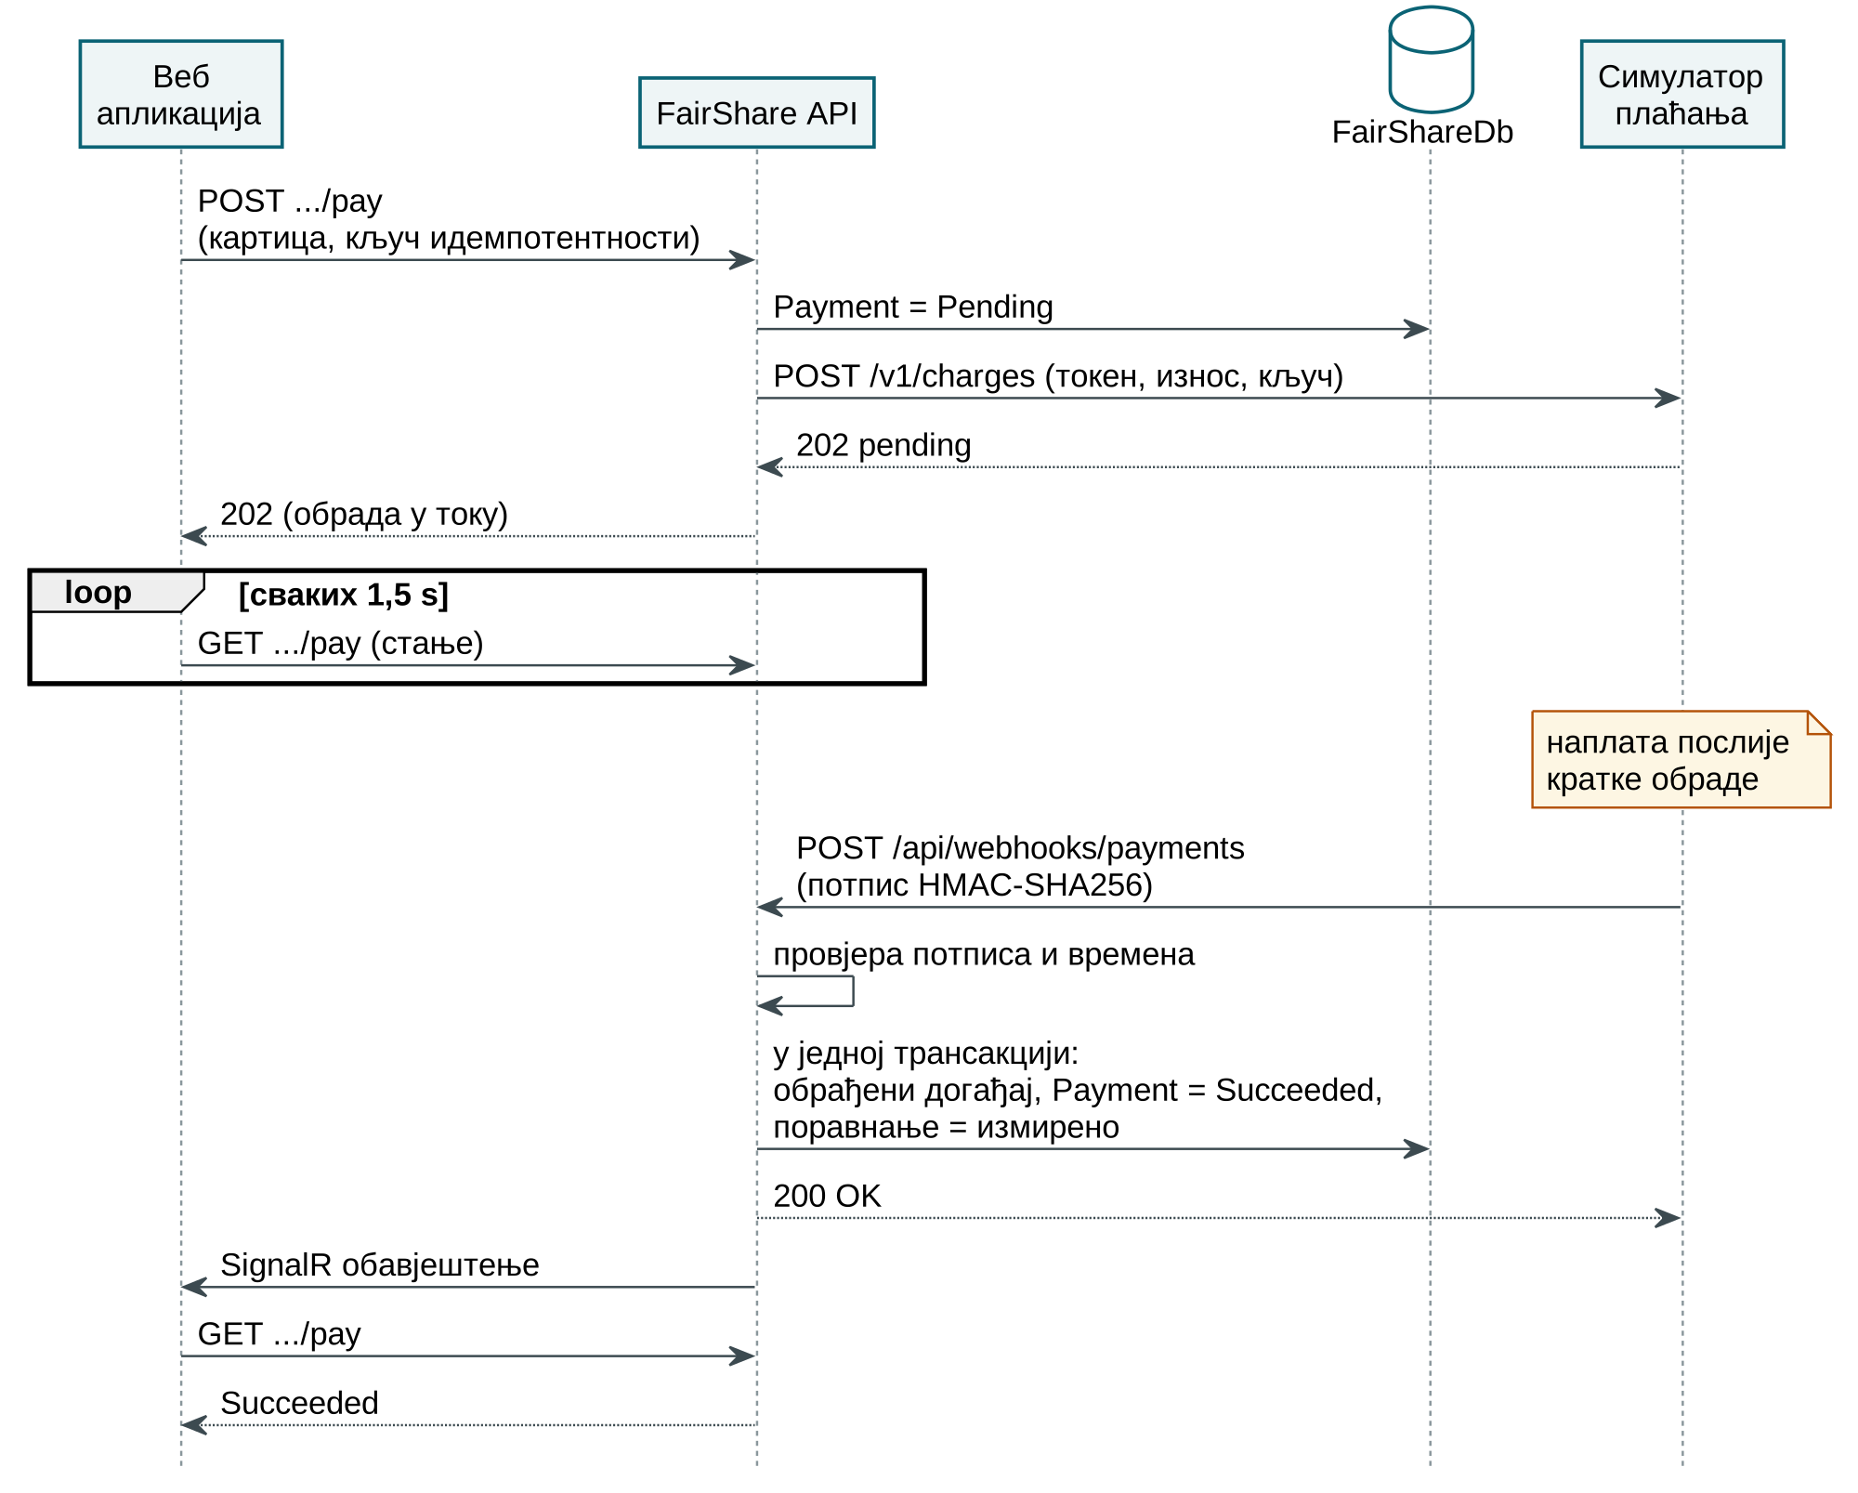
Слика 13: Плаћање поравнања картицом.
На страни FairShare-а плаћање се најприје снима у стању „на чекању“, па тек онда шаље симулатору, тако да је покушај видљив и ако се сервер заустави током позива. Поновљени захтјев са истим кључем идемпотентности враћа већ постојеће плаћање, без нове наплате, а свако поравнање има највише један ред плаћања, који се при новом покушају поново користи. Обавјештење симулатора прихвата се само са исправним потписом и временском ознаком не старијом од пет минута (листинг 7). Идентификатор сваког обрађеног обавјештења биљежи се уз јединствени индекс, а плаћање и поравнање ажурирају се у истој трансакцији, уз провјеру верзије реда, па ни поновљено ни истовремено обавјештење не може двапут измирити исто поравнање. Ако обавјештење не стигне у року од десет секунди, провјера стања плаћања пита симулатор директно. Дијалог за плаћање приказан је на слици 14.
// The timestamp is signed too: an old webhook is not accepted
if (Math.Abs(now.ToUnixTimeSeconds() - seconds)
> tolerance.TotalSeconds)
return false;

var expected = HMACSHA256.HashData(
Encoding.UTF8.GetBytes(secret),
Encoding.UTF8.GetBytes($"{timestamp}.{body}"));
var expectedHex = Encoding.ASCII.GetBytes(
Convert.ToHexString(expected).ToLowerInvariant());
var givenHex = Encoding.ASCII.GetBytes(
signature.ToLowerInvariant());

// Constant-time comparison: the time taken does not reveal
// how much of the signature was right.
return CryptographicOperations.FixedTimeEquals(
expectedHex, givenHex);
Листинг 7: Провјера потписа обавјештења (WebhookSignatureVerifier.IsValid, крај методе).
[ снимак екрана: Плаћање поравнања сачуваном картицом. ]
Слика 14: Плаћање поравнања сачуваном картицом.

Обавјештења у реалном времену
Сва обавјештења пролазе кроз NotificationService, који обавјештење прво сними у базу, затим га преко SignalR-а пошаље отвореним апликацијама корисника, заједно са новим бројем непрочитаних, и на крају, ако је догађај довољно важан, стави поруку у ред за слање е-поште. Апликациони слој зна само за интерфејс INotificationPublisher, а имплементација над SignalR-ом налази се у пројекту API. Неуспјело слање преко SignalR-а само се биљежи у лог: обавјештење је већ у бази и апликација ће га приказати при сљедећем учитавању.
SignalR групише везе по идентификатору корисника, па обавјештење стиже у све отворене прозоре истог корисника. Клијент се при прекиду везе аутоматски поново повезује, након 0, 2, 10, 30 и 60 секунди, а прије повезивања обнавља приступни токен ако ускоро истиче. Е-пошта се шаље у позадини: поруке се стављају у ред у меморији (Channel), а позадински сервис их шаље једну по једну преко SMTP-а, по HTML шаблону визуелно усклађеном са апликацијом, тако да слање не успорава одговор API-ја. Обавјештења у апликацији приказана су на слици 15.
[ снимак екрана: Обавјештења у апликацији. ]
Слика 15: Обавјештења у апликацији.

Кеширање и конкурентни приступ подацима
Апликациони слој кешира резултате преко интерфејса ICacheService, чија имплементација користи HybridCache. Он, поред самог кеширања, спречава да више истовремених захтјева за истим недостајућим уносом изврши исти скупи упит (cache stampede). Кеширају се списак категорија (до једног сата), аналитика (до десет минута), статус налога (до пет минута), салда група (до десет минута) и административна статистика (до два минута). Уноси су означени ознакама (tags), на примјер „потрошња корисника X“ или „салда групе Y“ (листинг 8).
public static Task<Dictionary<Guid, decimal>>
GetCachedGroupNetBalancesAsync(
this IUnitOfWork unitOfWork,
ICacheService cache,
Guid groupId,
CancellationToken cancellationToken = default)
=> cache.GetOrCreateAsync(
CacheKeys.GroupBalances(groupId),
token => unitOfWork.GetGroupNetBalancesAsync(
groupId, token),
CacheDurations.GroupBalances,
new[] { CacheTags.GroupLedger(groupId) },
cancellationToken);
Листинг 8: Кеширана салда групе (GroupLedgerExtensions).
Поништавање кеша не мора памтити ниједан сервис. Пресретач CacheInvalidationInterceptor при сваком снимању прегледа измијењене ентитете и, тек послије успјешног снимања, поништава одговарајуће ознаке: лични трошак поништава аналитику корисника, групни трошак, удио или измирено поравнање салда групе, а категорија списак категорија. Генерисање приједлога поравнања не мијења салда, па не поништава кеш. Кеширани подаци служе само за приказ: гдје салдо одлучује да ли се нешто смије урадити, на примјер при напуштању групе, увијек се чита из базе. Подешавањем Caching:Enabled=false умјесто HybridCache-а региструје се имплементација која ништа не кешира, што је искоришћено за мјерење ефекта кеша у петом поглављу.
Истовремене измјене истих података спречава оптимистичка контрола конкурентности. Ентитети SettlementTransaction, Payment и UserToken као верзију реда користе системску колону xmin PostgreSQL-а: ако се ред промијенио од учитавања, EF Core не мијења ништа и баца изузетак DbUpdateConcurrencyException, који се кориснику јавља као HTTP 409 са кодом грешке. Тестирање под оптерећењем открило је један случај у коме такав конфликт није требало пријавити кориснику: када два члана исте групе истовремено додају трошак, оба покушавају да обришу исте застарјеле приједлоге поравнања. UnitOfWork зато такав конфликт разрјешава сам и понавља снимање (листинг 9), док сви остали конфликти и даље завршавају са HTTP 409.
for (var attempt = 1; ; attempt++)
{
try
{
return await _context.SaveChangesAsync(
cancellationToken);
}
catch (DbUpdateConcurrencyException conflict)
when (attempt < MaxSaveAttempts)
{
// Only "the outdated suggestion is already deleted"
// is resolved here; any other conflict is HTTP 409.
if (!await ResolveOutdatedSuggestionDeletesAsync(
conflict, cancellationToken))
throw;

// A short random pause, so the requests that collided
// do not collide again at once.
await Task.Delay(Random.Shared.Next(5, 20) * attempt,
cancellationToken);
}
}
Листинг 9: Понављање снимања при застарјелом брисању приједлога (UnitOfWork.SaveChangesAsync).

Администрација система
При првом покретању AdminUserSeeder креира администраторски налог са насумично генерисаном лозинком, коју уписује у датотеку, и означава да лозинку треба промијенити. Администратор претражује кориснике, уз приказ по страницама, и блокира их или одблокира; блокада дјелује одмах, захваљујући поништавању кешираног статуса налога.
Контролна табла приказује укупан број корисника (и блокираних), администратора, група, личних и групних трошкова, поравнања по стању и плаћања по стању, као и кретање нових корисника, група и трошкова кроз изабрани период (слика 16). Ови бројеви обухватају цијели систем, па се не поништавају при сваком снимању, него се кеширају највише два минута. Ревизијски дневник се може претраживати и прегледати по страницама.
[ снимак екрана: Контролна табла администратора. ]
Слика 16: Контролна табла администратора.
Одобравање категорија заснива се на методама самог ентитета Category: Propose, Approve и Reject мијењају стање само по дозвољеним прелазима (одобрити или одбити може се само категорија на чекању). Корисник може имати највише пет приједлога на чекању и добија обавјештење о одлуци администратора. Јединственост назива обезбјеђује филтрирани јединствени индекс, који не обухвата одбијене категорије, па се одбијени назив може поново предложити.

Веб апликација
Веб апликација је једнострана апликација написана у библиотеци React са језиком TypeScript, а алат Vite служи за развој и изградњу. Руте су дефинисане библиотеком React Router и заштићене компонентама које пропуштају само неулоговане кориснике (пријава, регистрација), само пријављене кориснике или само администраторе. Изворни код је подијељен по функционалностима: странице (трошкови, групе, буџети, аналитика, обавјештења, профил, администрација), модули за комуникацију са API-јем, аутентификација, обавјештења и заједничке компоненте корисничког интерфејса. Почетна страна пријављеног корисника приказана је на слици 17.
[ снимак екрана: Почетна страна пријављеног корисника. ]
Слика 17: Почетна страна пријављеног корисника.
Сви позиви API-ја пролазе кроз један модул. Ако сервер на заштићени захтјев одговори са HTTP 401, модул једном обнавља сесију и понавља захтјев. Пошто се токен за обнову може употријебити само једном, више захтјева који истовремено добију 401 чекају исту, јединствену обнову (листинг 10); у супротном би други покушај изгледао као крађа токена и сервер би затворио све сесије. Токени се чувају у localStorage ако корисник изабере опцију „запамти ме“, а иначе у sessionStorage, тако да нестају са затварањем прегледача.
let refreshInFlight: Promise<boolean> | null = null;

export function refreshSession(): Promise<boolean> {
if (!refreshInFlight) {
refreshInFlight = (async () => {
const refreshToken = tokenStore.getRefreshToken();
if (!refreshToken) return false;
const response = await send('/auth/refresh',
{ method: 'POST', body: { refreshToken } }, null);
if (!response.ok) { tokenStore.clear(); return false; }
const tokens = await parse<AuthResponse>(response);
tokenStore.save(tokens, tokenStore.isRemembered());
return true;
})()
.catch(() => false)
.finally(() => { refreshInFlight = null; });
}
return refreshInFlight;
}
Листинг 10: Јединствена обнова сесије у веб апликацији (api/client.ts).
Кориснички интерфејс је на српском језику, ћирилицом и ијекавицом, и на енглеском, уз библиотеку i18next. Сервер уз сваку грешку враћа стабилан код, који апликација преводи на језик корисника. Распоред се прилагођава ширини екрана: на мањим екранима бочни мени се скрива и отвара дугметом, а табеле постају листе картица. Мапе трошкова приказују се библиотеком Leaflet, графикони су сопствене компоненте, а QR кодови се скенирају библиотеком jsQR.

Тестирање и евалуација
У овом поглављу приказано је тестирање система FairShare под оптерећењем. Описани су алат и окружење, сценарији тестирања, резултати за реалну мјешавину захтјева, ефекат кеширања, понашање при истовременим измјенама истих података и ограничење броја захтјева. На крају су наведене грешке које је тестирање открило, њихове исправке и ограничења спроведеног тестирања.

Методологија и окружење
Тестирање под оптерећењем (load testing) провјерава како се систем понаша када му истовремено приступа велики број корисника: колико захтјева у секунди може да обради, колико дуго корисник чека на одговор и да ли под оптерећењем настају грешке. За тестирање је коришћен алат Locust, верзија 2.44.4, у коме се понашање корисника описује Python кодом. Locust покреће задати број виртуелних корисника. Сваки се пријави на један од тест налога и затим понавља акције стварног корисника, уз паузу између двије акције (think time).
Мјерене су три величине: број обрађених захтјева у секунди (пропусност), вријеме одговора и удио неуспјешних захтјева. Вријеме одговора изражено је медијаном и перцентилима: p95 је вријеме за које је завршено 95 % захтјева, а p99 вријеме за које је завршено 99 % захтјева. Медијан показује типично искуство корисника, а високи перцентили најспорије захтјеве, који се у просјеку губе.
Тестови су спроведени у сљедећем окружењу:
- База података. Тестови уписују податке, па нису покретани над радном базом, него над њеном копијом, направљеном наредбом CREATE DATABASE … TEMPLATE. Радна база ни у једном тесту није мијењана.
- Серверски дио. API је покренут у режиму Release, без програма за отклањање грешака и са записивањем порука (logging) само на нивоу упозорења. Исписивање сваког захтјева и SQL упита вишеструко би успорило API, па би се мјерио испис, а не апликација.
- Ограничење броја захтјева. Подешавањем RateLimiting:Enabled=false искључено је у свим сценаријима осим оног који провјерава управо то ограничење. Сви виртуелни корисници долазе са исте адресе и дијеле исте налоге, па би се иначе мјерило ограничење, а не апликација.
- Кеш. Укључен је, осим у мјерењима без кеша, која користе подешавање Caching:Enabled=false описано у четвртом поглављу. Оба подешавања задају се из командне линије за једно покретање, без измјене конфигурационе датотеке.
- Налози. Коришћено је седам демо налога, чланова истих демо група.
- Рачунар. Locust и API раде на истом рачунару и дијеле процесор, па су резултати конзервативни. [Процесор, радна меморија, верзија оперативног система Windows и верзија PostgreSQL-а.]
Сваки ниво оптерећења трајао је два минута, а највиши четири минута. Корисници су укључивани брзином од десет у секунди. Locust резултате снима у облику CSV и HTML датотека, а табеле и графикони у овом поглављу направљени су из CSV датотека.

Сценарији тестирања
Сценарији су написани као класе у датотеци locustfile.py, а заједнички дио (пријава, тест налози, подаци који се шаљу) у датотеци fairshare_api.py. Прије сваког теста скрипта check.py провјерава да ли пријава и све руте исправно раде. Преглед сценарија дат је у табели 7.
Табела 7: Сценарији тестирања.
Сценарио | Понашање виртуелног корисника | Пауза | Корисника
MixedUser | Реална мјешавина: око три четвртине читања (групе, салда, трошкови групе, поравнања, лични трошкови, буџети, аналитика, категорије, број непрочитаних обавјештења) и четвртина уписа (лични трошак, групни трошак са једнаком подјелом, приједлог поравнања). | 1–3 s | 10–800
CacheUser | Аналитика потрошње и списак категорија; покреће се са кешом и без њега. | 1–3 s | 50, 200
BalanceUser | Салда групе и, у односу 10 : 1, нови групни трошак, који поништава кеширана салда те групе; покреће се са кешом и без њега. | 1–3 s | 50, 200
ConcurrencyUser | Сви корисници истовремено мијењају исти групни трошак. | 0–0,2 s | 50
RateLimitUser | Пријава са погрешном лозинком, уз укључена ограничења. | 0,5 s | 1
ReportUser | Лични PDF извјештај за претходни мјесец. | 3–6 s | 5

Сценарио MixedUser је главни тест. Тежине акција изабране су тако да одговарају уобичајеној употреби: корисник најчешће прегледа групе и салда, а ријеђе уноси трошкове и тражи приједлог поравнања. Сценарији CacheUser и BalanceUser мјере ефекат кеширања, а ConcurrencyUser, RateLimitUser и ReportUser провјеравају исправност понашања у посебним ситуацијама, па се покрећу са малим бројем корисника.

Резултати под оптерећењем
Резултати сценарија MixedUser приказани су у табели 8. Мјерења за 10 до 200 корисника обављена су на свјежој копији базе. Мјерења за 400 и 800 корисника обављена су послије исправке описане у наставку поглавља, на копији у коју су претходни тестови већ уписали неколико хиљада трошкова.
Табела 8: Резултати сценарија MixedUser.
Корисника | Захтјева у секунди | Медијан (ms) | p95 (ms) | p99 (ms) | Неуспјешних
10 | 4,8 | 7 | 35 | 1.000 | 0 %
50 | 23,3 | 6 | 27 | 220 | 0 %
100 | 45,4 | 5 | 19 | 210 | 0,04 %
200 | 87,2 | 5 | 23 | 220 | 0,06 %
400 | 150,6 | 12 | 300 | 630 | 0 %
800 | 202,0 | 630 | 2.100 | 4.100 | 0,36 %

До 200 корисника пропусност расте линеарно са бројем корисника (слика 18). Сваки корисник између двије акције чека у просјеку двије секунде, па је очекивани број захтјева у секунди приближно половина броја корисника. Измјерене вриједности су веома близу те границе, а медијан остаје између 5 и 7 ms, што значи да захтјеви на серверу готово не чекају. Вриједност p99 од 1.000 ms при десет корисника потиче од пријава на почетку теста: провјера лозинке траје између 0,3 и 1 s, а у малом узорку пријаве чине више од једног процента захтјева.
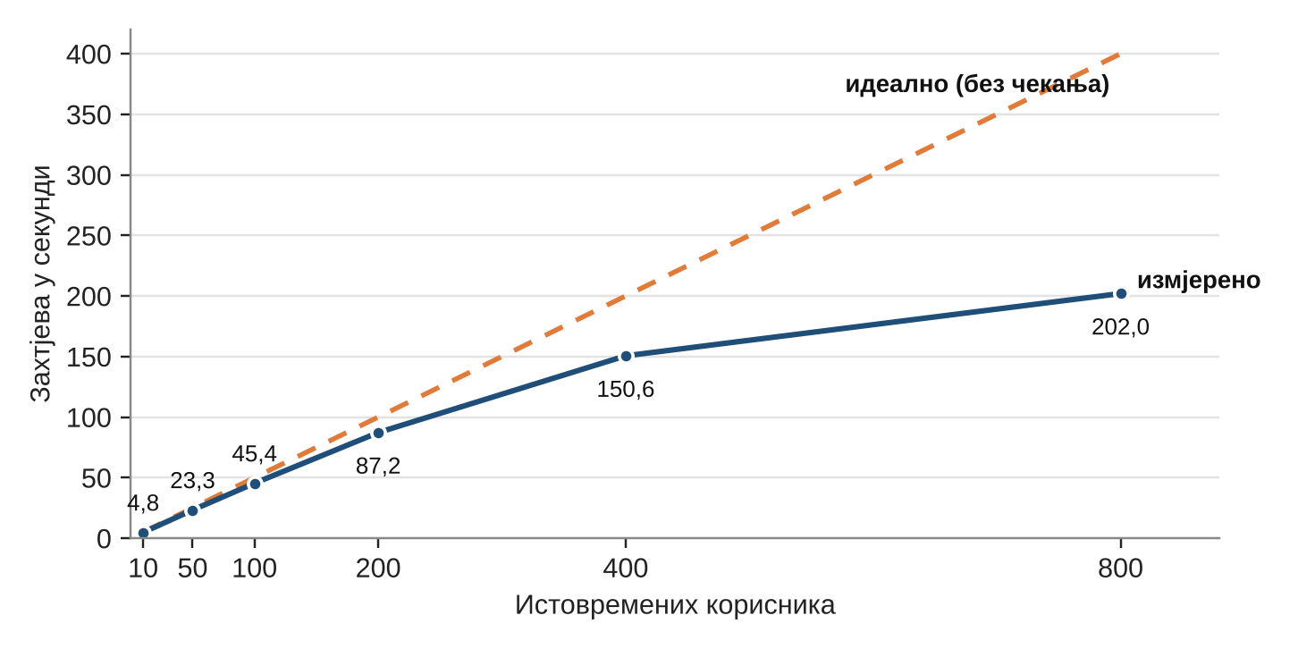
Слика 18: Пропусност у зависности од броја корисника (испрекидана линија: половина броја корисника).
Изнад 200 корисника крива се одваја од идеалне. При 400 корисника API обради око 150 захтјева у секунди умјесто 200, а при 800 око 200 умјесто 400, уз медијан од 630 ms и p95 од 2,1 s. Тачка засићења рачунара на коме је тестирано налази се, дакле, између 200 и 400 истовремених корисника. Ни при највећем оптерећењу није забиљежена ниједна грешка сервера (5xx): сви неуспјешни захтјеви су одговори 409, описани у одјељку о конкурентности.
Најспорији позиви при 200 корисника приказани су у табели 9. Најдуже траје приједлог поравнања, а међу читањима прорачун салда групе, јер оба учитавају све трошкове групе. Ови позиви успоравају како база расте: при 800 корисника, на копији са хиљадама нових трошкова, медијан салда групе износио је 1.100 ms. Тај резултат био је повод за увођење кеша салда групе, описаног у четвртом поглављу и измјереног у сљедећем одјељку.
Табела 9: Најспорији позиви при 200 корисника (MixedUser).
Позив | Захтјева | Медијан (ms) | p95 (ms)
Приједлог поравнања | 365 | 27 | 48
Нови групни трошак | 790 | 13 | 20
Салда групе | 1.045 | 12 | 26
Трошкови групе (једна страница) | 1.027 | 7 | 12
Нови лични трошак | 1.187 | 7 | 11
Аналитика потрошње | 845 | 5 | 8

Генерисање PDF извјештаја оптерећује процесор, па је сценарио ReportUser покренут само са пет корисника, као провјера стабилности. Генерисан је 121 извјештај, без грешке, са медијаном од 350 ms и p95 од 570 ms. Првих пет извјештаја трајало је око 1,2 s, због учитавања фонтова и библиотеке при првом покретању, а вријеме генерисања није расло током теста.

Ефекат кеширања
Ефекат кеширања измјерен је поређењем истог сценарија са укљученим и искљученим кешом. Сценарио CacheUser понавља захтјеве за аналитику потрошње и списак категорија, а сценарио BalanceUser захтјеве за салда групе, уз повремени нови групни трошак који поништава кеширана салда те групе. Резултати су приказани у табели 10 и на слици 19.
Табела 10: Вријеме одговора са кешом и без њега.
Позив | Корисника | Кеш | Медијан (ms) | p95 (ms)
Аналитика | 50 | укључен | 5 | 7
Аналитика | 50 | искључен | 12 | 17
Аналитика | 200 | укључен | 4 | 25
Аналитика | 200 | искључен | 10 | 42
Салда групе | 50 | укључен | 5 | 96
Салда групе | 50 | искључен | 66 | 160
Салда групе | 200 | укључен | 4 | 100
Салда групе | 200 | искључен | 410 | 920

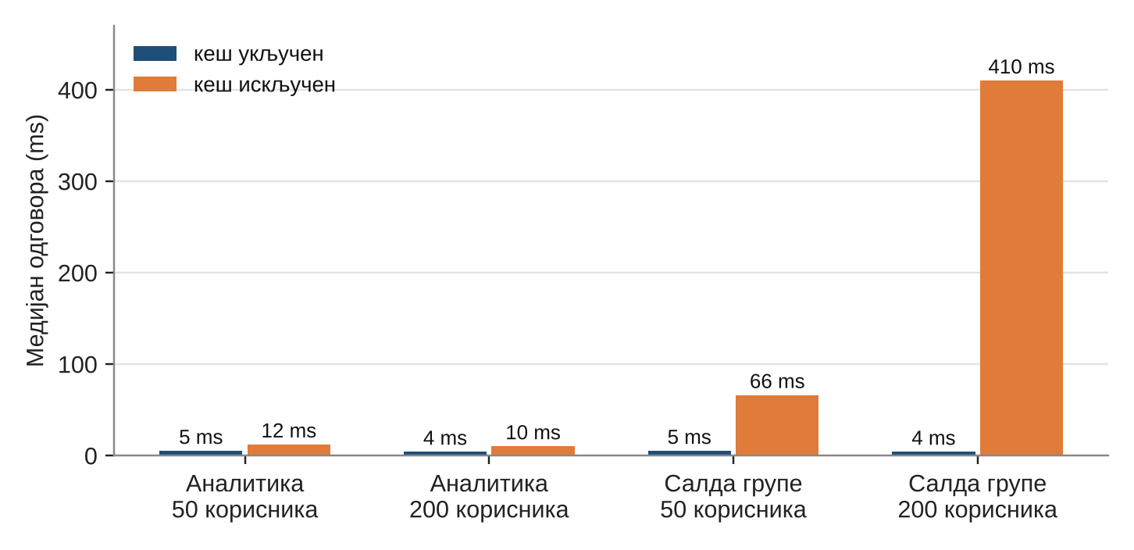
Слика 19: Медијан времена одговора са кешом и без њега.
Код аналитике кеш скраћује медијан са 10–12 ms на 4–5 ms. Аналитика над демо подацима није скуп упит, па је разлика умјерена, око два и по пута. Код салда групе разлика је знатно већа: при 200 корисника медијан пада са 410 ms на 4 ms. Без кеша сервер је на том нивоу засићен, па чекају и остали захтјеви: укупна пропусност је 64,4 умјесто 78,9 захтјева у секунди, а медијан уноса новог групног трошка 390 ms умјесто 21 ms. Кеш, дакле, не убрзава само позив који се кешира, него растерећује базу и процесор за цијели API.
Вриједност p95 са кешом, око 100 ms, одговара захтјевима који стигну непосредно послије новог трошка, када је кеш групе поништен и салда се рачунају изнова. Демо групе у тестној копији имају по неколико хиљада трошкова, што је екстремније од уобичајене употребе, па је у стварној групи разлика мања. Мјерење без кеша покренуто је послије мјерења са кешом, на истој копији базе са око хиљаду трошкова више, што мјерење без кеша донекле отежава.

Конкурентност и ограничење захтјева

Истовремени унос групних трошкова
Већ при 200 корисника сценарио MixedUser показао је да мали дио захтјева за нови групни трошак завршава одговором 409, који значи да је податак у међувремену измијењен. Узрок је описан у четвртом поглављу: нови трошак чини застарјелим постојеће приједлоге поравнања групе, који се бришу у истој трансакцији, па два члана који истовремено додају трошак покушавају да обришу исте редове. Други захтјев не налази ред са очекиваном верзијом и добија 409, иако је ред обрисан управо онако како је и он намјеравао. Удио таквих одговора растао је са оптерећењем (табела 11).
Табела 11: Удио одговора 409 при уносу групних трошкова.
Мјерење | Корисника | Нових групних трошкова | Одговора 409 | Удио
Прије исправке | 200 | 790 | 6 | 0,76 %
Прије исправке | 400 | 1.303 | 29 | 2,23 %
Прије исправке | 800 | 1.834 | 98 | 5,34 %
Послије исправке | 200 | 732 | 0 | 0 %
Послије исправке | 400 | 1.324 | 0 | 0 %
Послије исправке | 800 | 3.448 | 174 | 5,05 %

Исправка у класи UnitOfWork (листинг 9) такав конфликт разрјешава сама: ред који више не постоји, или је у међувремену постао измирено поравнање, изоставља се из снимања, а снимање се понавља највише пет пута. Прва верзија исправке понављала је снимање одмах, па су се при 400 корисника поједини захтјеви поново сударали. Зато је између покушаја додат кратак насумични размак, послије чега је удио одговора 409 при 200 и 400 корисника пао на нулу. При 800 корисника преостаје око 5 % нових групних трошкова, односно 0,36 % свих захтјева: тада око 200 корисника ради у истој демо групи на засићеном серверу, па се сударају и поновљени покушаји.

Истовремена измјена истог податка
Сценарио ConcurrencyUser провјерава супротан случај, у коме је конфликт исправан одговор: 50 корисника без паузе мијења исти групни трошак током једног минута. Очекује се да сваки захтјев или успије или буде одбијен одговором 409, да не настане ниједна грешка сервера и да трошак остане конзистентан. Резултати су приказани у табели 12.
Табела 12: Резултати сценарија ConcurrencyUser.
Укупно измјена | HTTP 200 | HTTP 409 | HTTP 5xx | Захтјева у секунди | Медијан (ms)
24.767 | 6.213 (25,1 %) | 18.554 (74,9 %) | 0 | 416 | 12

Оптимистичка контрола конкурентности пропушта само једну од измјена које стигну истовремено, а остале одбија, тако да се измјене међусобно не поништавају и сервер остаје стабилан. Конзистентност је провјерена упитом из листинга 11, који тражи трошкове чији збир удјела није једнак износу трошка. Упит је вратио нула редова.
SELECT ge."Id", ge."Amount",
SUM(s."Amount") AS "SumOfSplits"
FROM "GroupExpenses" ge
JOIN "ExpenseSplits" s
ON s."GroupExpenseId" = ge."Id"
GROUP BY ge."Id", ge."Amount"
HAVING ge."Amount" <> SUM(s."Amount");
Листинг 11: Провјера да ли се удјели групних трошкова слажу са износом.

Ограничење броја захтјева
Сценарио RateLimitUser, уз укључена ограничења, сваких пола секунде покушава пријаву са погрешном лозинком. Очекује се да првих десет покушаја у минути добије одговор 401, а сви сљедећи 429. Тест је дао управо тај резултат: 10 одговора 401 и 45 одговора 429. Одбијени захтјеви имају медијан од 2 ms, наспрам око 120 ms за провјеру погрешне лозинке, јер се одбијају прије приступа бази и хеширања лозинке. Ограничење зато не штити само од погађања лозинки, него и сервер од преоптерећења.

Откривене грешке и исправке
Поред мјерења, тестирање је открило три грешке у апликацији и једно уско грло. Грешке се ручним тестирањем не би лако уочиле, јер се јављају тек при истовременим захтјевима или у ријетким комбинацијама података. Све су исправљене, а тестови поновљени. Преглед је дат у табели 13.
Табела 13: Грешке и уско грло откривени тестирањем.
Проблем | Како је откривен | Исправка
Одговор 409 при истовременом уносу групних трошкова у истој групи | MixedUser: 0,76–5,34 % нових групних трошкова | Разрјешавање конфликта при брисању застарјелих приједлога и понављање снимања уз насумични размак
PDF извјештај враћа грешку 500 када нема промјене у односу на претходни период | ReportUser: сваки захтјев завршава грешком 500 | Експлицитна празна вриједност боје, (Color?)null, на два мјеста
Погрешна лозинка враћа грешку 500 умјесто 401 | RateLimitUser: 47 одговора 500 | Пресликавање изузетка InvalidCredentialsException у одговор 401
Прорачун салда групе учитава све трошкове групе (уско грло) | MixedUser: медијан 1.100 ms при 800 корисника | Кеш салда групе; медијан 410 → 4 ms при 200 корисника

Друга грешка потиче од начина на који библиотека QuestPDF представља боје: тип Color има имплицитну конверзију из текстуалног записа боје. У условном изразу који бира боју показатеља вриједност null није претворена у празну боју, него је проведена кроз ту конверзију као текст, па је позвана метода Color.FromHex(null). Грешка се јављала увијек када промјена у односу на претходни период није била ни позитивна ни негативна, на примјер када у претходном мјесецу нема трошкова. Исти образац постојао је и у извјештају групе.
Трећа грешка настала је при увођењу заједничке основне класе изузетака са кодовима грешака. Изузетак InvalidCredentialsException раније је насљеђивао UnauthorizedAccessException, који компонента за обраду грешака претвара у одговор 401. Када је пребачен на заједничку класу AppException, компонента га више није препознавала, па је завршавао у општем случају, као грешка 500. Грешка је погађала и стварну употребу: корисник који погријеши лозинку добијао је поруку о грешци на серверу. Исправка у класи ExceptionHandlingMiddleware овај изузетак пресликава у одговор 401, а његову поруку, која је намјерно општа, означава као безбједну за приказ.
Резултате треба тумачити уз нека ограничења. Locust и API дијеле исти процесор, па апсолутне вриједности пропусности нису оне које би систем постигао на засебном серверу. Демо групе су вјештачки велике, са по неколико хиљада трошкова, а нека поновљена мјерења обављена су на копији базе која је већ садржала податке из претходних тестова, па бројеви између појединих серија нису сасвим упоредиви. За закључке су зато битни односи и трендови, а не апсолутне вриједности. Дуготрајно оптерећење, нагли скокови броја корисника, отпремање датотека и велики број истовремених SignalR веза нису тестирани и остављени су за даљи рад.

Закључак
У раду је пројектован и имплементиран информациони систем FairShare, који на једном мјесту обједињује праћење личне потрошње и управљање заједничким трошковима група. Систем чине централни REST API, развијен у радном оквиру ASP.NET Core на платформи .NET 10, веб апликација развијена у библиотеци React и издвојени симулатор плаћања. Испуњени су сви циљеви постављени у уводу: корисник води личне трошкове, буџете и аналитику потрошње, дијели трошкове у групама на три начина и у различитим валутама, раздужује се уз што мањи број уплата и плаћа путем QR кода или картицом, уз обавјештења у реалном времену и путем е-поште. Администратор управља налозима, прати рад система кроз контролну таблу и ревизијски дневник и одобрава приједлоге категорија.
Централни проблем рада, поједностављивање дугова, ријешен је комбинацијом два алгоритма. Похлепни алгоритам ради брзо и за велике групе, али не гарантује најмањи број уплата. Тачни алгоритам претрагом са враћањем налази оптимално рјешење, али је, због NP-тежине проблема, ограничен на групе са највише дванаест учесника са неизмиреним салдом. Корисник тако за мале групе може добити доказано најмањи број уплата, а за веће брзо и довољно добро рјешење.
Поравнање дуга изведено је по узору на стварне платне стандарде. QR код за плаћање прати формат IPS QR кода Народне банке Србије, а плаћање картицом иде кроз симулатор који токенизује картицу, тако да систем никада не чува број картице ни сигурносни код. Симулатор о исходу плаћања обавјештава API порукама потписаним кодом HMAC-SHA256, које се обрађују идемпотентно. Тиме је показано да се цијели ток раздуживања, од уноса трошка до потврђене уплате, може обавити унутар једне апликације, уз поштовање основних начела безбједности платних података.
Вишеслојна архитектура одвојила је пословну логику од базе података, веб интерфејса и спољних сервиса, што је олакшало и измјене током развоја: кеш салда групе, на примјер, уведен је накнадно, без измјена у контролерима и веб апликацији. Тестирање под оптерећењем показало је да API на једном рачунару линеарно прати оптерећење до око 200 истовремених корисника, да кеширање скраћује најскупљи прорачун, салда групе, са 410 ms на 4 ms, и да оптимистичка контрола конкурентности чува конзистентност података и при великом броју истовремених измјена. Тестирање је открило и три грешке које се ручним тестирањем не би лако уочиле, а које су исправљене прије завршетка рада.
Систем се може даље развијати у више праваца:
- Мобилна апликација. Мобилна апликација за Android и iOS користила би постојећи REST API, а омогућила би унос трошка у тренутку плаћања, фотографисање рачуна камером, скенирање QR кода за плаћање и обавјештења на уређају (push notifications). Пошто се трошкови најчешће уносе управо у покрету, мобилна апликација је природан сљедећи корак у развоју система.
- Унос трошка са фискалног рачуна. Фискални рачун садржи QR код за провјеру рачуна, на основу којег се могу добити износ, датум и продајно мјесто. Очитавањем тог кода трошак би се уносио без куцања, а аналитика потрошње била би тачнија.
- Стварна плаћања. Симулатор плаћања је издвојен сервис, па би се могао замијенити стварним пружаоцем платних услуга или повезати са системом инстант плаћања, уз измјене ограничене на инфраструктурни слој.
- Проширено тестирање. Тестирање дуготрајног оптерећења, наглих скокова броја корисника, отпремања датотека и великог броја истовремених SignalR веза, на засебном серверу, дало би потпунију слику понашања система у стварној употреби.
FairShare показује да се праћење личних финансија и раздуживање у групама могу објединити у једном систему прилагођеном локалном финансијском окружењу, у коме се међусобна дуговања рјешавају са што мање уплата, без страних платних посредника и њихових провизија.

Списак слика
Слика 1: Случајеви коришћења: налог, лични трошкови и администрација. 13
Слика 2: Случајеви коришћења: групе и поравнање дугова. 14
Слика 3: Модел података: корисници и личне финансије. 17
Слика 4: Модел података: групе, поравнање и плаћање (класе User и Category приказане су на слици 3). 17
Слика 5: Компоненте система и њихова комуникација. 20
Слика 6: Слојеви серверског дијела и зависности између њих. 21
Слика 7: Листа личних трошкова са филтерима. 23
Слика 8: Унос личног трошка са локацијом на мапи и фотографијом рачуна. 23
Слика 9: Аналитика потрошње: графикон, расподјела по категоријама и мапа. 24
Слика 10: Страница групе: салда чланова и листа трошкова. 25
Слика 11: Унос групног трошка у страној валути, уз подјелу тачним износима. 25
Слика 12: Приједлози поравнања и QR код за уплату. 28
Слика 13: Плаћање поравнања картицом. 29
Слика 14: Плаћање поравнања сачуваном картицом. 30
Слика 15: Обавјештења у апликацији. 30
Слика 16: Контролна табла администратора. 33
Слика 17: Почетна страна пријављеног корисника. 33
Слика 18: Пропусност у зависности од броја корисника (испрекидана линија: половина броја корисника). 38
Слика 19: Медијан времена одговора са кешом и без њега. 40
Слика 20: Комплетан модел података система FairShare: сви ентитети (насљеђују BaseEntity), набројиви типови и везе. 61

Списак листинга
Листинг 1: Примјер садржаја IPS QR кода (измишљени подаци; један ред, приказан у два ради прегледности). 6
Листинг 2: Обнова сесије са ротацијом токена (IdentityService.RefreshAsync, скраћено). 22
Листинг 3: Једнака подјела трошка (ExpenseSplitCalculator). 25
Листинг 4: Похлепни алгоритам поравнања (DebtSimplifier.SimplifyGreedy, главна петља). 26
Листинг 5: Претрага са враћањем у тачном алгоритму (DebtSimplifier.Backtrack, скраћено). 27
Листинг 6: Састављање садржаја QR кода (IpsQrCodec.Build). 28
Листинг 7: Провјера потписа обавјештења (WebhookSignatureVerifier.IsValid, крај методе). 30
Листинг 8: Кеширана салда групе (GroupLedgerExtensions). 31
Листинг 9: Понављање снимања при застарјелом брисању приједлога (UnitOfWork.SaveChangesAsync). 32
Листинг 10: Јединствена обнова сесије у веб апликацији (api/client.ts). 34
Листинг 11: Провјера да ли се удјели групних трошкова слажу са износом. 42

Списак табела
Табела 1: Похлепно и оптимално поравнање истих салда. 5
Табела 2: Поља NBS IPS QR кода. 6
Табела 3: Коришћене технологије. 8
Табела 4: Улоге корисника. 9
Табела 5: Случај коришћења „Унос групног трошка“. 15
Табела 6: Случај коришћења „Плаћање поравнања картицом“. 16
Табела 7: Сценарији тестирања. 37
Табела 8: Резултати сценарија MixedUser. 38
Табела 9: Најспорији позиви при 200 корисника (MixedUser). 39
Табела 10: Вријеме одговора са кешом и без њега. 40
Табела 11: Удио одговора 409 при уносу групних трошкова. 41
Табела 12: Резултати сценарија ConcurrencyUser. 42
Табела 13: Грешке и уско грло откривени тестирањем. 43

Списак коришћених скраћеница
Скраћеница | Опис
API | Application Programming Interface (апликациони програмски интерфејс)
HTTP | HyperText Transfer Protocol (протокол за пренос хипертекста)
JSON | JavaScript Object Notation (формат за размену података)
UML | Unified Modeling Language (језик за моделовање дијаграма)

Списак коришћених појмова
Појам | Објашњење
[Појам] | [Објашњење појма у једној или две реченице.]
[Појам] | [Објашњење појма у једној или две реченице.]

Биографија
[Кратка биографија кандидата: где и када рођен/а, основна и средња школа, студије, стручно искуство.]

Литература
- Splitwise, Inc., „Splitwise“. Доступно на: https://www.splitwise.com (приступљено 22. 10. 2026.).
- Tricount, „Tricount joins forces with bunq“. Доступно на: https://blog.tricount.com/en/tricount-joins-forces-with-bunq (приступљено 22. 10. 2026.).
- Martín, R. M., „Bizum and the success of instant credit transfers in Spain“, Banco de España, 21. 3. 2024. Доступно на: https://www.bde.es/wbe/en/noticias-eventos/blog/bizum-y-el-exito-de-las-transferencias-inmediatas-en-espana.html (приступљено 22. 10. 2026.).
- Народна банка Србије, „Инстант плаћања Србије – NBS IPS QR код: препоруке и валидација“. Доступно на: https://ips.nbs.rs/PDF/pdfPreporukeValidacijaLat.pdf (приступљено 22. 10. 2026.).
- Verhoeff, T., „Settling Multiple Debts Efficiently: An Invitation to Computing Science“, Informatics in Education, вол. 3, бр. 1, стр. 105–126, 2004.
- Patcaș, C., „The debts' clearing problem: a new approach“, Acta Universitatis Sapientiae, Informatica, вол. 3, бр. 2, стр. 192–204, 2011.
- PCI Security Standards Council, „Payment Card Industry Data Security Standard: Requirements and Testing Procedures, v4.0.1“, јун 2024. Доступно на: https://www.pcisecuritystandards.org/document_library/ (приступљено 22. 10. 2026.).
- PCI Security Standards Council, „Information Supplement: PCI DSS Tokenization Guidelines“, август 2011.
- ISO/IEC 7812-1:2017, „Identification cards — Identification of issuers — Part 1: Numbering system“, International Organization for Standardization, 2017.
- Krawczyk, H., Bellare, M., Canetti, R., „HMAC: Keyed-Hashing for Message Authentication“, RFC 2104, IETF, фебруар 1997.
- Palermo, J., „The Onion Architecture: part 1“, 2008. Доступно на: https://jeffreypalermo.com/blog/the-onion-architecture-part-1/ (приступљено 22. 10. 2026.).
- Microsoft, „ASP.NET Core documentation“. Доступно на: https://learn.microsoft.com/aspnet/core/ (приступљено 22. 10. 2026.).
- Jones, M., Bradley, J., Sakimura, N., „JSON Web Token (JWT)“, RFC 7519, IETF, мај 2015.
- Microsoft, „Entity Framework Core documentation“. Доступно на: https://learn.microsoft.com/ef/core/ (приступљено 22. 10. 2026.).
- The PostgreSQL Global Development Group, „PostgreSQL Documentation“. Доступно на: https://www.postgresql.org/docs/ (приступљено 22. 10. 2026.).
- Microsoft, „Overview of ASP.NET Core SignalR“. Доступно на: https://learn.microsoft.com/aspnet/core/signalr/introduction (приступљено 22. 10. 2026.).
- Microsoft, „HybridCache library in ASP.NET Core“. Доступно на: https://learn.microsoft.com/aspnet/core/performance/caching/hybrid (приступљено 22. 10. 2026.).
- QuestPDF, „QuestPDF documentation“. Доступно на: https://www.questpdf.com/ (приступљено 22. 10. 2026.).
- Meta Open Source, „React“. Доступно на: https://react.dev/ (приступљено 22. 10. 2026.).
- Microsoft, „TypeScript documentation“. Доступно на: https://www.typescriptlang.org/docs/ (приступљено 22. 10. 2026.).
- Vite, „Vite guide“. Доступно на: https://vite.dev/guide/ (приступљено 22. 10. 2026.).
- Leaflet, „Leaflet – an open-source JavaScript library for interactive maps“. Доступно на: https://leafletjs.com/ (приступљено 22. 10. 2026.).
- Locust, „Locust documentation“. Доступно на: https://docs.locust.io/ (приступљено 22. 10. 2026.).

Прилог А: Комплетан модел података
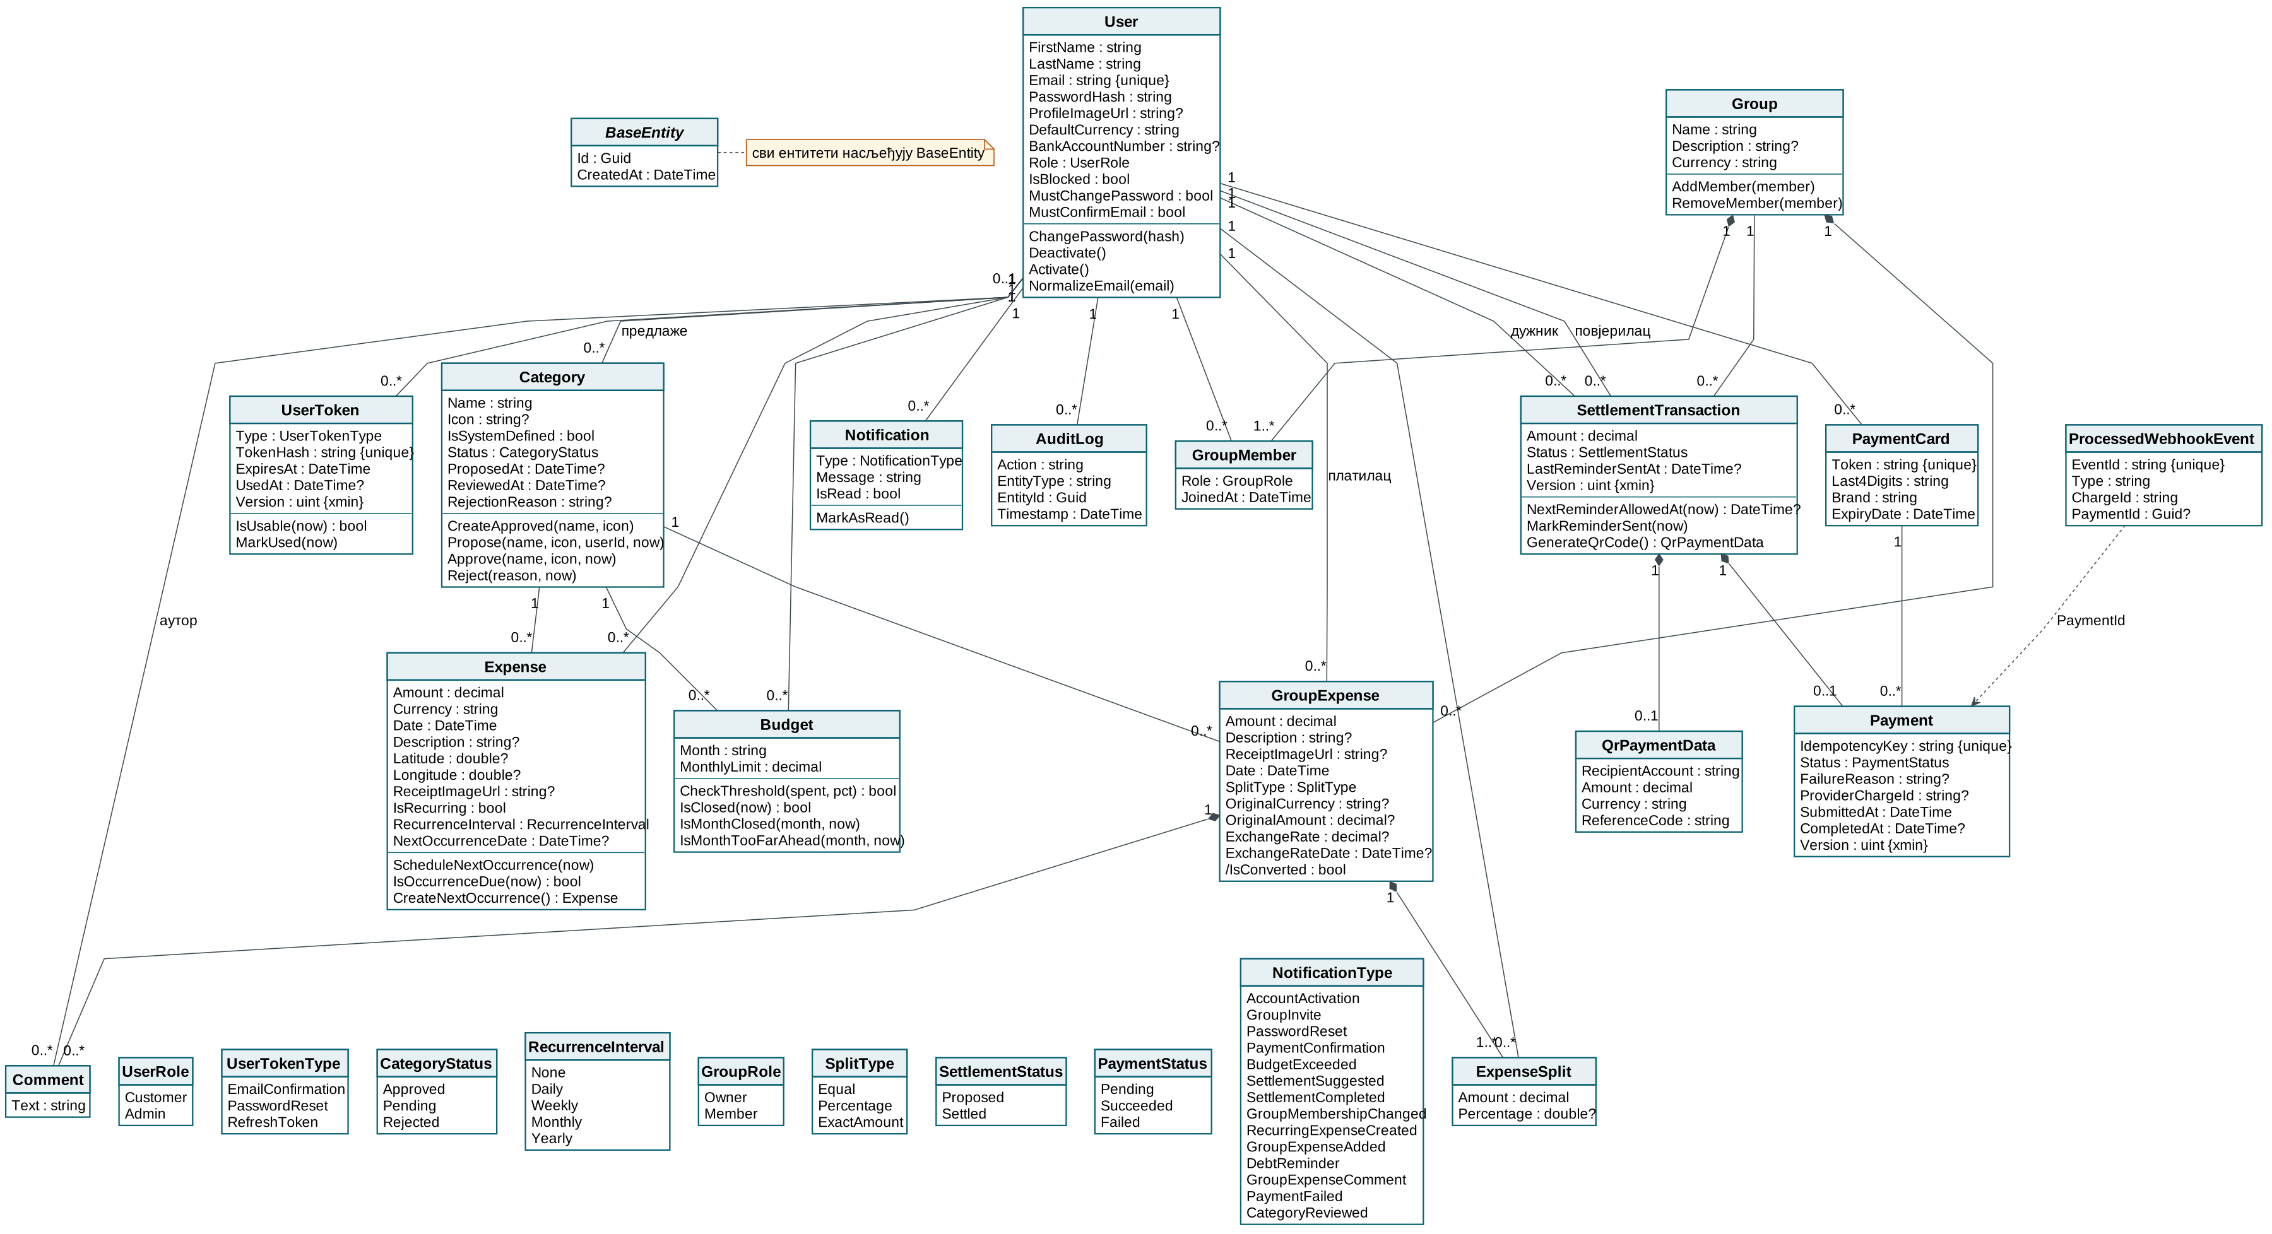
Слика 20: Комплетан модел података система FairShare: сви ентитети (насљеђују BaseEntity), набројиви типови и везе.

